建设项目竣工环境保护验收调查报告

项目名称：铜陵金城码头及运输廊道升级改造工程（阶段性）
建设单位：铜陵金城码头有限公司
编制单位：铜陵禾美环保技术有限公司
二零二三年十二月

建设单位法人代表：杜晶
编制单位法人代表：徐建

建设单位：铜陵金城码头有限公司（盖章）
电话：0562-3867208
邮编：244000
地址：安徽省铜陵市郊区滨江大道

编制单位：铜陵禾美环保技术有限公司（盖章）
电话：0551-65544196
邮编：244000
地址：铜陵市郊区经济开发区大通工贸园C区2号4-5层
目录
1前言 1
2综述 3
2.1编制依据 3
2.1.1法律法规 3
2.2.2技术导则及规范 6
2.2.3相关规划 6
2.2.4其它文件 6
2.2调查目的及原则 7
2.2.1 调查目的 7
2.2.2 调查原则 7
2.3 调查方法 8
2.4 调查范围及主要环境保护目标 8
2.5 调查内容 10
2.6 调查重点 10
2.7 验收执行标准 10
2.7.1 污染物排放标准 10
3 建设项目情况调查 13
3.1 主要工程内容及规模 13
3.2 实际工程量及工程建设变化情况，说明工程变化原因 19
3.3 生产工艺流程 20
（1）散货进口泊位装卸工艺 20
（2）水平输送工艺 20
（3）装车楼工艺 21
3.4 平面布置 21
4 环境影响评价回顾 22
4.1 环评报告书结论及建议 22
（1）项目概况 22

（2）产业政策符合性 22
（3）规划符合性分析 22
（4）区域环境质量现状评价 23
（5）环境影响分析与污染防治措施 24
1）施工期环境影响分析污染防治对策 24
2）营运期环境影响分析与污染防治对策 25
（6）公众参与结论 26
4.2 环评报告书批复审批决定 27
5 环境保护措施落实情况调查 31
5.1 施工期 31
5.1.1 施工期大气污染防治措施 31
5.1.2 施工期废水污染防治措施 31
5.1.3 施工期噪声污染防治措施 31
5.1.4 施工期固废污染防治措施 32
5.1.5 施工期生态环境保护措施 32
5.2 营运期 33
5.2.1 废气 33
5.2.2 废水 35
5.2.3 噪声 37
5.2.4 固体废物 38
5.2.5 生态环境 38
5.3 环保设施投资及“三同时”落实情况 41
5.4 环评批复落实情况 42
6 环境影响调查 46
6.1 生态环境调查 46
6.1.1 施工期 46
6.1.2 营运期 46
6.2 污染影响调查 47
6.2.1 环境空气影响 47

6.2.3 声环境影响 48
6.2.4 固体废弃物影响 48
6.2.5 环境风险防范措施 48
6.2.6 验收监测内容 50
6.2.8 质量保证及质量控制 51
6.2.9 验收监测结果 55
7 环境风险防范及应急措施调查 60
8 环境管理状况及监测计划 62
8.1 环境管理机构设置（分施工期和运行期） 62
（1）施工期环境管理 62
（2）运营期环境管理 62
8.2 环境监测能力建设情况 62
8.3 环境管理状况分析与建议 62
9 调查结论与建议 64
9.1“三同时执行情况” 64
9.2 项目实际建设与环评、环评批复相符性 64
9.3 污染物达标排放情况 65
9.3.1 废水 65
9.3.2 噪声 65
9.3.3 固废 65
9.3.4 废气 65
9.3.5 生态环境 66
9.3.6 环境风险 66
9.4 总结论 66
9.5 建议 66

1前言
金城码头位于铜陵市长江右岸，上游距铜陵长江大桥约6公里，下游离成德洲头4公里左右。工程规模为1个3000吨级泊位，使用岸线97m，年吞吐量共70万t，运输货种为铜精矿，功能定位主要是服务于金隆铜业有限公司，为其原材料铜精矿进口上岸专用通道。
随着水运行业的发展，长江航道的升级，运输船舶大型化，到港船舶等级基本为5000～10000吨级，则现有码头等级相对偏低，已经无法满足靠泊，存在较大安全风险；码头运营年限较长，原有装卸设备陈旧，故障率高，加上受浮吊驾驶室高度、吊臂长度等条件限制，难以满足大型船舶装卸，作业覆盖面直接制约作业效率，且在作业过程存在较多安全隐患，直接影响经营活动和安全生产。
于是，铜陵金城码头有限公司决定对金城码头进行升级改造，金城码头项目原已于2005年12月6日取得以铜环【2005】217号文下发的《关于铜陵金城码头项目环保竣工验收的批复》。本次对该项目进行扩建改造，项目于2021年9月28日由铜陵市郊区发展和改革委员会备案，项目代码为：2109-340711-04-05-543561。2022年9月，铜陵金城码头有限公司委托安徽国信环境保护工程研究院编制完成《铜陵金城码头及运输廊道升级工程环境影响报告书》。该项目建设内容主要包括两部分：①将金城码头一个既有泊位升级改造为一个10000吨级泊位，建设码头配套设施及皮带机廊道。②延伸加长陆域皮带机运输廊道2432m。该项目已于2022年9月19日，取得铜陵市生态环境局文件批复文件《关于铜陵金城码头及运输廊道升级改造工程环境影响报告书的批复》铜环审(2022)22号。2023年10月19日重新领取排污许可证：91340700760832950T001Q。本项目中将金城码头一个既有泊位升级改造为一个10000吨级泊位，建设码头配套设施及皮带机廊道。已于2022年12月25日开工，2023年9月12日竣工。
根据《中华人民共和国环境保护法》、《建设项目环境保护管理条例》（国务院第682号令）、《发布<建设项目竣工环境保护验收暂行办法>的公告》（国环规环评[2017]4号）和《建设项目竣工环境保护验收技术规范生态影响类》（HJ/T394-2007），铜陵金城码头有限公司于2023年10月成立验收工作组对本项目已建进行竣工环境保护验收工作。验收工作组主要工作内容包括：考查“三同时”制度的执行情况；检查环评建议及环评批复要求的落实情况；主要污染物的排放是否符合国家允许的标准限值；检查环境管理情况（包括环保机构设置
以及各项规章制度的落实）是否符合要求等。
本次验收范围为将金城码头一个既有泊位升级改造为一个10000吨级泊位，建设码头配套设施及皮带机廊道工程的主体工程和相关的配套设施。不包含运输廊道延伸工程，本次验收为阶段性验收。
验收工作组对本项目进行了实地踏勘和相关资料的收集工作，根据环评文件及现场情况编制验收监测方案，并委托铜陵禾美环保技术有限公司对本项目进行了验收监测并出具验收检测报告。在此基础上，验收工作组结合国家有关建设项目竣工验收监测工作的技术要求，编制完成《铜陵金城码头及运输廊道升级改造工程（阶段性）竣工环境保护验收调查报告》。

2综述

2.1编制依据

2.1.1法律法规
（1）《中华人民共和国环境保护法》（2014年4月24日修订，2015年1月1日起施行）；
（2）《中华人民共和国环境影响评价法》（2018年12月29日修订，2018年12月29日起施行）；
（3）《中华人民共和国水污染防治法》（2017年6月27日修订，2018年1月1日起施行）；
（4）《中华人民共和国大气污染防治法》（2018年10月26日修订，2018年10月26日起施行）；
（5）《中华人民共和国噪声污染防治法》，2022年6月5日起施行；
（6）《中华人民共和国固体废物污染环境防治法》（2020年9月1日实施）；
（7）《中华人民共和国土壤污染防治法》，2019年1月1日起施行；
（8）《中华人民共和国港口法》，2018年12月29日修订；
（9）《中华人民共和国长江保护法》，2020年12月26日中华人民共和国第十三届全国人民代表大会常务委员会第二十四次会议通过，自2021年3月1日起施行；
（10）《中华人民共和国清洁生产促进法》，2012年7月1日起施行；
（11）《中华人民共和国循环经济促进法》，2018年10月26日修订并实施；
（12）《中华人民共和国水土保持法》（2011年3月1日施行）；
（13）《中华人民共和国水法》（2016年7月2日修订）；
（14）《中华人民共和国野生动物保护法》（2018年10月26日修订）；
（15）《中华人民共和国渔业法》（2013年12月28日修订）；
（16）《中华人民共和国文物保护法》（2017年11月05日实施）；
（17）《中华人民共和国防洪法》（2016年7月2日修订）；
（18）《中华人民共和国土地管理法》（2020年1月1日起施行）；
（19）《建设项目环境保护管理条例》（2017年10月1日起施行）；
（20）《中华人民共和国河道管理条例》（2017年3月1日修订）；
（21）《中华人民共和国自然保护区条例》（2017年修订）；
（22）《水污染防治行动计划》（国发[2015]17号，2015.4.2发布）；
（23）《大气污染防治行动计划》（国发[2013]37号，2013.9.10发布）；
（24）《土壤污染防治行动计划》（国发[2016]31号，2016.5.28发布；）
（25）《建设项目环境影响评价分类管理名录》（2021年1月1日）；
（26）《产业结构调整指导目录（2019年本）》，国家发展和改革委员第29号令；
（27）《国务院办公厅关于印发控制污染物排放许可制实施方案的通知》，国办发【2016】81号；
（28）《关于进一步加强环境影响评价管理防范环境风险的通知》，环发【2012】77号；
（29）《关于切实加强风险防范严格环境影响评价管理的通知》，环发【2012】98号；
（30）《环境影响评价公众参与办法》（生态环境部第4号令，2019.1.1施行）；
（31）《国务院办公厅关于加强长江水生生物保护工作的意见》，国办发〔2018〕95号；
（32）关于印发《长江经济带生态环境保护规划》的通知，环规财[2017]88号；
（33）《关于在国土空间规划中统筹划定落实三条控制线的指导意见》（2019年11月）；
（34）《关于印发<长江经济带发展负面清单指南（试行，2022年版）>的通知》，长江办[2022]77号文；
（35）（关于加强高耗能、高排放建设项目生态环境源头防控的指导意见）（环环评[2021]45号）；
（36）《交通运输部关于加强水上污染应急工作的指导意见》交海发[2010]366号；
（37）《中华人民共和国防治船舶污染内河水域环境管理规定》（中华人民共和国交通运输部令2015年第25号），2016年5月1日；
（38）《安徽省2021-2022年秋冬季大气污染综合治理攻坚行动方案》；
（39）《安徽省国民经济和社会发展第十四个五年规划和2035年远景目标纲要》（2021年2月1日批准）；
（40）《安徽省环境保护条例》（2018年1月1日起施行）；
（41）《安徽省大气污染防治条例》（2015年3月1日起施行）；
（42）《安徽省农业生态环境保护条例（2018修正）》（2018年4月）；
（43）《关于印发<安徽省建设项目环境监理试点工作实施办法>的通知》，环建函[2012]329号；
（44）《安徽省大气污染防治行动计划实施方案》，安徽省人民政府，皖政〔2013〕89号；
（45）《安徽省2021年应对气候变化和大气污染防治重点工作任务》（皖大气办﹝2021﹞3号）；
（46）安徽省实施《中华人民共和国河道管理条例》办法，（2017年修正）；
（47）《安徽省饮用水水源环境保护条例》，2016年10月8日；
（48）《中共安徽省委安徽省人民政府关于全面打造水清岸绿产业优美丽长江
（安徽）经济带的实施意见（升级版）》（皖发〔2021〕19号）；
（49）《安徽省人民政府办公厅关于加强长江（安徽）水生生物保护工作的实施
意见》（皖政办〔2018〕60号）；
（50）《安徽省生态保护红线》，安徽省人民政府，2018年6月；
（51）中共安徽省委办公厅安徽省人民政府办公厅关于印发《安徽省划定并严守生态保护红线实施方案》的通知（2017.9）；
（52）《安徽省生态环境厅关于印发安徽省三线一单”生态环境分区管控管理办法（暂行）的通知》，皖环发[2022]5号文；
（53）《安徽省土壤污染防治工作方案》，2016年12月29日；
（54）《关于印发铜陵市大气污染防治管理办法的通知》，铜陵市人民政府，铜政〔2010〕14号，2010年3月18日；
（55）《铜陵市2021-2022年秋冬季大气污染综合治理攻坚实施方案》；
（56）《关于印发铜陵市环境噪声污染防治管理办法的通知》，铜陵市人民政府，铜政〔2010〕146号，2010年3月18日；
（57）《关于印发铜陵市水污染防治管理办法的通知》，铜陵市人民政府，铜政〔2011〕52号，2011年9月9日；
（58）《关于印发《铜陵市环境功能区划分暂行规定》的通知》，铜陵市人民政
府，铜政〔2011〕53号，2011年9月13日；
（59）《关于印发铜陵市大气污染防治行动计划实施方案的通知》，铜陵市人民
政府，铜政〔2014〕3号，2014年1月28日；
（60）《铜陵市郊区2021年冬季大气污染防治实施方案》；
（61）《铜陵市扬尘污染防治管理办法》，2021年4月1日。

2.2.2技术导则及规范
（1）《建筑工程施工和预拌混凝土生产扬尘污染防治标准（试行）》，安徽省
生态环境厅、安徽省住房和城乡建设厅，2019年3月；
（2）安徽省实施《中华人民共和国固体废物污染环境防治法》办法，省人大常
委会公告第四十六号，2021年5月。

2.2.3相关规划
（1）《安徽省生态功能区划》（2003年9月）；
（2）《安徽省主体功能区划》；
（3）《安徽省水功能区划》；
（4）《安徽省水环境功能区划》（2003年）；
（5）《长江流域综合规划（2012—2030年）》，国函[2012]220号；
（6）《港口（码头）溢油应急计划编制指南》；
（7）《水运工程环境保护设计规范》（JTS149-2018）；
（8）《港口建设项目环境影响评价文件审批原则》（环办环评[2018]2号）；
（9）《水运工程建设项目环境影响评价指南》（JTS105-2021）；
（10）《港口码头水上污染事故应急防备能力要求》（JT/T451-2017）；
（11）《水上溢油环境风险评估技术导则》（JT/T1143-2017）；
（12）《港口工程建设管理规定》（中华人民共和国交通运输部令2018年第2
号），2018年1月15日；
（13）《船舶水污染防治技术政策》（2018年第8号，2018年1月11日）；

2.2.4其它文件
（1）委托书；
（2）《铜陵金城码头及运输廊道升级改造工程可行性研究报告》（2021年9
月）；
（3）《铜陵金城码头及运输廊道升级改造工程初步设计报告》（2022年3月）；
（4）《金城码头（一期工程）环境影响报告表》；
（5）《铜陵金城码头竣工环保验收报告》及批复；
（6）《铜陵港总体规划（2016-2035）环境影响报告书》（报批稿），2019年12月23日批复；
（7）《铜陵港总体规划（2035年）》，2021年12月16日批复；
（8）《铜陵金城码头及运输廊道升级改造工程环境影响报告书》（报批稿），2022年9月；
（9）《关于铜陵金城码头及运输廊道升级改造工程环境影响报告书的批复》（铜环审(2022)22号），2022年9月19日。
（10）排污许可证。

2.2调查目的及原则

2.2.1 调查目的
对本项目竣工环保验收调查的目的在于：
（1）调查工程在施工、运行和管理等方面落实环境影响报告、工程设计所 提出的环保措施的情况，以及对各级环保行政主管部门批复要求的落实情况。
（2）调查工程是否贯彻了“三同时”制度，环境影响报告及其批复提出的各项环境保护措施是否与主体工程同时设计、同时施工、同时投入试运行。
（3）调查工程已采取的生态保护及污染控制措施，并通过对项目所在区域环境现状监测与调查结果的评价，分析各项措施的有效性，针对该工程已产生的
实际环境问题及可能存在的潜在环境影响，提出切实可行的补救措施和应急措施，对已实施的尚不完善的措施提出改进意见。
（4）根据调查的结果，客观、公正地从技术上论证工程是否符合建设项目环境保护验收的条件。

2.2.2 调查原则
（1）认真贯彻国家及江苏省有关环境保护法律、法规及有关规定。
（2）坚持污染防治与生态保护并重的原则。
（3）坚持客观、公正、科学、实用的评价原则。
（4）坚持充分利用已有资料与实地踏勘、现场调研、现状监测相结合的原则。
（5）坚持对工程施工期、运营期环境影响进行全过程分析的原则。

2.3 调查方法
（1）本次调查的技术方法，按照《建设项目竣工环境保护验收管理方法》及《建设项目竣工环境保护设施验收技术规范 生态影响类》（HJ/T394-2007）的要求执行；
（2）本次调查采用资料调研、现场调查与现场监测相结合的方法。

2.4 调查范围及主要环境保护目标
对关于铜陵金城码头及运输廊道升级改造工程（阶段性）建设内容及其配套环保设施和措施的完成情况进行核查。根据验收规范的要求，结合工程实际情况：本配套运输码头建设项目已建成，主体工程施工早已结束，施工期产生废气、废水、声污染等已消失，本报告不做分析；重点对营运期水、气、固废、噪声等环保设施建设情况做调查分析。
根据现场勘查，本项目工程验收阶段的环境保护目标与环评阶段一致，故本项目主要环境保护目标具体情况见表 2-1。
表 2-1 环境保护目标一览表
环境保护类别 | 环境保护目标名称 | 保护对象 | 保护内容（户/人） | 环境保护级别 | 相对方位 | 相对距离（m）
大气环境 | 码头工程
大气环境 | 滨江社区 | 居民 | 12/60 | GB3095-2012二级区 | NE | 3213
大气环境 | 金山社区 | 居民 | 19/76 | GB3095-2012二级区 | NE | 2887
大气环境 | 散户1 | 居民 | 14/60 | GB3095-2012二级区 | NE | 1325
大气环境 | 磷铵新村 | 居民 | 11/14 | GB3095-2012二级区 | E | 882
大气环境 | 铜陵英才学校 | 学校 | 2000 | GB3095-2012二级区 | E | 861
大气环境 | 铜陵市郊区铜官小学 | 学校 | 800 | GB3095-2012二级区 | E | 1070
大气环境 | 张家冲 | 居民 | 1660 | GB3095-2012二级区 | E | 1147
大气环境 | 许冲 | 居民 | 15/60 | GB3095-2012二级区 | SE | 885
大气环境 | 周冲村 | 居民 | 10/38 | GB3095-2012二级区 | SE | 2333
大气环境 | 散户2 | 居民 | 14/49 | GB3095-2012二级区 | SE | 1215
大气环境 | 白鹤家园 | 居民 | 7000 | GB3095-2012二级区 | SE | 2677
大气环境 | 彭冲 | 居民 | 6/22 | GB3095-2012二级区 | SE | 2103
大气环境 | 后头佘村 | 居民 | 5/20 | GB3095-2012二级区 | SE | 2428
大气环境 | 桂家湖小区 | 居民 | 400 | GB3095-2012二级区 | SE | 2584
大气环境 | 铜陵市望江亭小学 | 学校 | 1000 | GB3095-2012二级区 | SE | 3134
大气环境 | 望江亭小区 | 居民 | 100 | GB3095-2012二级区 | SE | 2516
大气环境 | 滨江花园 | 居民 | 2000 | GB3095-2012二级区 | S | 2133
大气环境 | 高尚 | 居民 | 6/25 | GB3095-2012二级区 | SW | 2458
大气环境 | 王家地 | 居民 | 26/100 | GB3095-2012二级区 | W | 2337
大气环境 | 大锣鼓 | 居民 | 41/160 | GB3095-2012二级区 | NW | 2373
大气环境 | 高沿村 | 居民 | 27/108 | GB3095-2012二级区 | NW | 2542
大气环境 | 沙家墩 | 居民 | 76/266 | GB3095-2012二级区 | NW | 2673
地表水 | 长江 | 河流 |  | GB3838-2002Ⅲ类标准 | W | 0
地表水 | 铜陵一、二水厂饮用水源取水口 | 取水口 |  | GB3838-2002Ⅱ类标准 | N | 码头下游4.6km
地表水 | 铜陵三水厂饮用水源取水口 | 取水口 |  | GB3838-2002Ⅱ类标准 | N | 码头下游4.3km
地表水 | 铜陵一、二、三水厂饮用水水源保护区 | 饮用水源保护区 |  | GB3838-2002Ⅲ类标准 | N | 距离廊道113m，码头下游1km
地表水 | 安徽铜陵淡水豚国家级自然保护区 | 自然保护区 |  | / | W | 距离码头135m
生态  环境 | 安徽铜陵淡水豚国家级自然保护区 | 以长江淡水豚为主的珍稀水生动物、沿江湿地鸟类和长江淡水生态系统 |  | / | W | 距离码头134m
生态  环境 | 铜陵市生态保护红线 | 生态保护红线 |  | / | W | 距离码头134m
生态  环境 | 珍稀水生动物、沿江湿地鸟类和长江淡水生态系统 |  |  |  |  | 相邻
生态  环境 | 林地等生态系统 |  |  |  |  | 相邻

2.5 调查内容
（1）建设项目立项情况、建设情况及其工程变更情况。
（2）环评文件、环评批复文件的主要内容，及其在设计、施工、运营等阶段的落实情况调查。
（3）生态影响调查，防护措施、恢复措施和效果调查。
（4）污染物达标排放情况调查，污染防治设施建设、运行和效果调查：环境质量现状调查。
（5）环境保护目标数量、类型、分布调查，影响调查和环保措施及其效果调查。
（6）环境管理状况调查。

2.6 调查重点
（1）本工程码头区域的废气防治设施的建设情况以及厂界废气浓度达标情况。
（2）码头废水和厂区陆域污水废水防治设施的建设情况。
（3）厂界等的噪声防治措施建设情况。
（4）项目附近环境敏感目标、功能区划变化情况，实际工程内容变动情况及变更造成的环境影响变化情况。

2.7 验收执行标准

2.7.1 污染物排放标准

（1）废气排放标准
码头工程项目大气污染物排放标准具体见表2-2。
表2-2 大气污染物排放标准
污染物 | 无组织排放监控浓度 |  | 标准来源
污染物 | 监控点 | 浓度（mg/m³） | 标准来源
颗粒物 | 周界外浓度最高点 | 1.0 | 《大气污染物综合排放标准》（GB16297-1996）

（2）废水排放标准
到港船舶含油污水通过接口送至码头平台船舶含油污水储罐，委托经海事部门许可的环保船接收上岸处理；车辆冲洗废水经沉淀池#3沉淀后回用于车辆冲洗；船舶生活污水通过接口送至码头平台船舶生活污水储罐，汇同厂区生活污水经化类池预处理后，通过市政管网污水管网排入铜陵首创排水有限责任公司新民污水处理厂；陆域初期雨水、转运楼及办公楼拖洗废水经沉淀池#2 沉淀后，汇同码头初期雨水、码头平台冲洗废水进入沉淀池#1沉淀，经一体式污水处理系统处理后，部分回用于码头平台冲洗及道路洒水抑尘，剩余部分通过市政污水管网排入新民污水处理厂。废水排放须满足《污水综合排放标准》(GB8978-1996)表4三级标准和铜陵首创排水有限责任公司新民污水处理厂接管要求。
表2-3 废水执行标准限值 单位mg/L（pH无量纲）
项目 | pH | COD | BOD₅ | SS | NH₃-N | 石油类 | TP
《污水综合排放标准》GB 8978-1996三级标准 | 6~9 | 500 | 300 | 400 | / | 20 | /

（3）噪声
营运期厂界噪声执行《工业企业厂界环境噪声排放标准》（GB 12348-2008）中3类标准，码头西侧临长江航道侧执行4类标准，标准值详见下表。
表2-4 噪声排放标准限值 单位L_{eq}dB（A）
评价范围 | 等效声级L_{eq}dB（A） |  | 标准来源
评价范围 | 昼间 | 夜间 | 标准来源
厂界 | 65 | 55 | 《工业企业厂界环境噪声排放标准》（GB 12348-2008）3类
厂界 | 70 | 55 | 《工业企业厂界环境噪声排放标准》（GB 12348-2008）4类
- 固体废物排放标准
到港船舶垃圾排放控制执行《船舶水污染物排放控制标准》（GB 3552-2018）要求，内河禁止倾倒船舶垃圾；码头一般固体废弃物贮存、处置执行《安徽省实施<中华人民共和国固体废物污染环境防治法>办法》（省人大常委会公告第四十六号，2021年5月），产生的危险废物执行《危险废物贮存污染控制标准》（GB18597-2023）中相关规定。

（5）地表水执行标准
本项目所在水域长江铜陵段执行《地表水环境质量标准》（GB 3838-2002）中的Ⅲ类水质标准。相关执行标准见表2-5。
表2-5 地表水环境质量执行标准限值 单位：mg/L（pH值无量纲）
项目 | pH | BOD₅ | COD_{Cr} | TP | NH₃-N | 石油类
Ⅲ类 | 6~9 | 4 | 20 | 0.2（湖、库0.05） | 1.0 | 0.05

3 建设项目情况调查

3.1 主要工程内容及规模
项目名称：铜陵金城码头及运输廊道升级改造工程
建设单位：铜陵金城码头有限公司
建设性质：改建
建设地点：本项目位于铜陵市长江右岸横港，上游距铜陵长江大桥约6公里，下游离承德州头4公里左右，地理坐标：东经117.755136°，北纬30.904694°，南侧为陆域配套设施。
建设规模：将金城码头一个既有泊位升级改造为一个10000吨级泊位，建设码头配套设施及皮带机廊道200米，设计年吞吐量为130万吨。货种为铜精矿。
占地面积：现有廊道长度约200m，延伸加长陆域皮带机运输廊道2432m，码头陆域占地面积约5948.22m²，新增征地面积约30000m²。
占用岸线：使用岸线164m。
职工人数：本项目总定员为37人。
工作时数：24小时运转，作业班制为三班制。
年作业天数：码头年作业天数为320天。
验收范围：本次验收只针对金城码头散货进口泊位进行改造，新建1个10000吨级泊位，连接码头和陆域使用金城码头已建皮带机引桥的主体工程、公辅工程以及相关的环保措施落实情况。
码头主要货种及运量见表 3-1，建设工程内容见表 3-2。
表3-1 建设项目工程吞吐量一览表
名称 | 环评设计泊位数（个） | 环评中设计年吞吐量（万吨/年） | 实际泊位数（个） | 实际吞吐量
10000吨级泊位 | 1 | 130 | 1 | 130

表3-2 项目建设内容及组成一览表
类别 | 建设内容 | 环评中建设内容及规模 |  | 实际建设内容及规模 | 备注
主体工程 | 码头 | 趸船采用钢质浮趸船，长度为110m，宽度为20m，系留方式采用定位墩。定位墩平面为正四边形，桩中心距为4.0m，顶高程16.0m，桩基直径为φ140cm，采用预制型钢管桩，桩间采用φ800mm钢联梁和φ400mm斜撑联接，钢联梁在高度方向上每3.5m布置一道，定位墩两侧设限位牛腿 |  | 趸船采用钢质浮趸船，长度为110m，宽度为20m，系留方式采用定位墩。定位墩平面为正四边形，桩中心距为4.0m，顶高程16.0m，桩基直径为φ140cm，采用预制型钢管桩，桩间采用φ800mm钢联梁和φ400mm斜撑联接，钢联梁在高度方向上每3.5m布置一道，定位墩两侧设限位牛腿 | 与环评一致
主体工程 | 运输廊道 | 1#转运楼与2-1#、2-2#转运楼之间通过2座皮带机引桥连接。皮带机引桥宽4m，长度依次为1234m、1198m。上部结构为13m跨、16m跨与20m跨预制板（跨度较大处采用56×4m钢引桥），下部结构由下而上依次为钻孔灌注桩、地梁、立柱（立柱间设0.6×0.8m的连系梁）与盖梁组成。运输廊道延伸采用轻钢结构封闭 |  | 运输廊道暂未建设 | /
辅助工程 | 办公楼 | 依托陆域厂区现有办公区，三层，位于厂区东北部，占地面积567m²，建筑面积约1700m² |  | 依托陆域厂区现有办公区 | 与环评一致
辅助工程 | 配电房 | 一层砖混结构，位于办公楼北侧，占地40m² |  | 一层砖混结构，位于办公楼北侧 | 与环评一致
辅助工程 | 配件库房 | 轻钢结构厂房，建筑面积600m²，用于码头及陆域设备配件、应急物资等暂存 |  | 轻钢结构厂房，建筑面积600m²，用于码头及陆域设备配件、应急物资等暂存 | 与环评一致
辅助工程 | 皮带机栈桥 | 1#墩房通过一跨49×3.5钢引桥与趸船相接，后方利用现有栈桥 |  | 1#墩房通过一跨49×3.5钢引桥与趸船相接，后方利用现有栈桥 | 与环评一致
辅助工程 | 检修引桥 | 皮带机引桥上游新建一座检修引桥，长73m，宽3.5m。前方通过一跨49×3.5m钢引桥与趸船相接，之后通过一座框架墩与一跨16×3.5m钢引桥相接，栈桥后方通过填筑锥坡与后方现有道路相接。栈桥基础为φ100cm钻孔灌注桩。 |  | 皮带机引桥上游新建一座检修引桥，长73m，宽3.5m。前方通过一跨49×3.5m钢引桥与趸船相接，之后通过一座框架墩与一跨16×3.5m钢引桥相接，栈桥后方通过填筑锥坡与后方现有道路相接。栈桥基础为φ100cm钻孔灌注桩。 | 与环评一致
辅助工程 | 转运楼 | 1#转运楼拆除重建，建筑面积1800m²，新建2-1#、2-2#转运楼，建筑面积各300m² |  | 1#转运楼拆除重建，建筑面积1800m²，2-1#、2-2#转运楼暂未建设。 | 2-1#、2-2#转运楼未建
辅助工程 | 道路 | 长130m，宽7m，为循环道 |  | 建设循环道，长130m，宽7m， | 与环评一致
公用工程 | 给水 | 由市政给水管网供水 |  | 依托现有，由市政给水管网供水 | 与环评一致
公用工程 | 供电 | 依托陆域厂区现有供电系统及照明设施或码头工程电源由已建变电所10kV高压电源。皮带机运输廊道电源从金隆铜业厂区引入二路电源10kV高压电源 |  | 依托陆域厂区现有供电系统及照明设施或码头工程电源由已建变电所10kV高压电源。皮带机运输廊道暂未建设。 | /
公用工程 | 岸电 | 码头前沿设置船舶接岸电设施，建设一套200kW工频岸基电源，岸电系统包含岸电箱、刷卡取电及计量系统、后台软件系统（含后台工控机、充值机等） |  | 码头前沿设置船舶接岸电设施，建设一套200kW工频岸基电源，岸电系统包含岸电箱、刷卡取电及计量系统、后台软件系统。 | 与环评一致
公用工程 | 消防 | 场区内配备灭火器、消防栓等消防设施 |  | 场区内配备灭火器、消防栓等消防设施 | 与环评一致
依托工程 | 锚地 | 到港船舶依托工程水域附近现有的方港河锚地（含外轮锚地）进行锚泊 |  | 到港船舶依托工程水域附近现有的方港河锚地（含外轮锚地）进行锚泊 | 与环评一致
环保工程 | 废水 | 船舶含油污水 | 船舶含油污水接收至码头船舶油污水专用储罐内，委托海事部门认可的环保船接收上岸处理 | 船舶含油污水接收至码头船舶油污水专用储罐内，委托海事部门认可的环保船接收上岸处理 | 与环评一致
环保工程 | 废水 | 船舶生活污水、初期雨水、场区生活污水和码头平台及转运楼等冲洗水 | 生活污水经化粪池排入市政污水管网，陆域初期雨水和拖洗废水经沉淀池#2处理，汇同码头初期雨水及冲洗水经沉淀池#1+一体式污水处理系统处置，约68%回用于码头平台冲洗和道路抑尘，32%排入市政污水管网 | 生活污水经化粪池排入市政污水管网，陆域初期雨水和拖洗废水经沉淀池#2处理，汇同码头初期雨水及冲洗水经沉淀池#1+一体式污水处理系统处置，部分回用于码头平台冲洗和道路抑尘，剩余部分排入市政污水管网 | 与环评一致
环保工程 | 废水 | 车辆冲洗水 | 经沉淀池#3处理后回用 | 经沉淀池#3处理后回用 | 与环评一致
环保工程 | 废气 | 对道路、码头平台等处及时清扫，配套洒水车，及时喷洒，减少车辆扬尘，同时港区外围及空地种植高大乔木，充分绿化；  码头装卸点、转接点配置雾化喷淋抑尘装置；  采用封闭式皮带机廊道，防止货物在传送时因风吹和振动产生扬尘 |  | 对道路、码头平台等处及时清扫，洒水，减少车辆扬尘，同时港区外围及空地种植高大乔木。码头装卸点、转接点配置雾化喷淋抑尘装置；采用封闭式皮带机廊道。 | 与环评一致
环保工程 | 噪声 | 进港船舶禁止鸣笛，选用低噪声设备、隔声、消声、减振、距离衰减 |  | 进港船舶禁止鸣笛，选用低噪声设备、隔声、消声、减振、距离衰减 | 与环评一致
环保工程 | 固体废物 | 船舶生活垃圾、陆域生活垃圾委托环卫部门清运；卸货固废外售，混凝沉淀污水处理产生的沉渣收集后外售金隆铜业利用，废机油及其包装容器和废旧蓄电池委托有危废处置资质的单位收集处理。 |  | 船舶生活垃圾、陆域生活垃圾委托环卫部门清运；卸货固废外售，混凝沉淀污水处理产生的沉渣收集后外售金隆铜业利用，废机油及其包装容器和废旧蓄电池委托有危废处置资质的单位收集处理。 | 与环评一致
环保工程 | 风险防  范 | 落实各项环境风险防范措施，在配件库房内设应急物资库，据码头泊位长度和设计代表船型尺度，配备围油栏、收油机、油拖网、吸油材料及储存装置等事故应急装备，应急预案按照相关要求重新修改并备案 |  | 已落实各项环境风险防范措施，配备围油栏、收油机、油拖网、吸油材料及储存装置等事故应急装备。已按照相关要求编制应急预案。 | 与环评一致

表3-2 装卸机械设备配置总表
序号 | 设备名称 | 环评中型号及数量 |  |  | 实际型号及数量
序号 | 设备名称 | 型号及规格 | 单位 | 数量 | 型号及规格 | 单位 | 数量
1 | 抓斗浮吊 | 额定起重量16t，工作幅度8.5-30m | 台 | 2 | 额定起重量16t，工作幅度8.5-30m | 台 | 2
2 | 抓斗卸船机 | Q=800t/h，Lk=14m | 台 | 2 | / | / | 0
3 | 环保料斗 | 斗容60t，开口尺寸6×6m | 个 | 1 | 斗容60t，开口尺寸6×6m | 个 | 1
4 | 101#皮带机 | B=1.2m，V=1.6m/s，L=48m | 条 | 1 | B=1.2m，V=1.6m/s，L=48m | 条 | 1
4 | 102-1#皮带机 | B=1m，V=2m/s，L=198m | 条 | 1 | B=1m，V=2m/s，L=198m | 条 | 1
4 | 102-2#皮带机 | B=1m，V=2m/s，L=11.5m | 条 | 1 | B=1m，V=2m/s，L=11.5m | 条 | 1
4 | 201#皮带机 | B=1.2m，V=1.6m/s，L=1250m | 条 | 1 | / | / | 0
4 | 202#皮带机 | B=1.2m，V=1.6m/s，L=1200m | 条 | 1 | / | / | 0
4 | 203#皮带机 | B=1.2m，V=1.6m/s，L=190m | 条 | 1 | / | / | 0
5 | 装车楼 | / | 个 | 1 | / | 个 | 1
6 | 电动葫芦 | 3t | 台 | 1 | 3t | 台 | 1
7 | 清舱机 | 3t | 辆 | 2 | 3t | 辆 | 2
8 | 登船桥 | / | 个 | 1 | / | 个 | 1
9 | 卸料小车 | / | 台 | 2 | / | 台 | 2
10 | 装车料斗 | / | 个 | 2 | / | 个 | 2
11 | 工属具 | / | 套 | 1 | / | 套 | 1

3.2 生产工艺流程
本项目现阶段从金城码头陆域转运楼延伸皮带机廊道连接金隆公司场区，延伸加长陆域皮带机运输廊道暂未建设，采用汽车运输。具体工艺如下：
船→固定吊→环保料斗→101#皮带机→102#皮带机→三通料斗→缓冲料斗→载货汽车。

（1）散货进口泊位装卸工艺
码头结构型式为浮趸船泊位，趸船尺度为110×20m，趸船通过1条皮带机引桥和1条检修引桥连接陆域，同时趸船上设置登船桥，Hmax=8m。趸船随水位变化上下移动时，皮带机引桥在趸船面作垂直于水流方向的前后运动。为保证水位变化不至于影响皮带机作业，皮带机钢引桥端部设活动底板，底板与钢引桥前端梁铰接，水位变化时活动底板与钢引桥同步在趸船面移动。趸船上布置2台16t-30m固定吊，两固定吊中心距38m，回转中心距码头前沿8m。固定吊作业半径内设置接料板，防止散落的物料落入水中。两固定吊正中处设1套环保料斗，中心距码头前沿11.5m。

（2）水平输送工艺
散货的水平运输采用皮带机输送系统。固定吊卸船后经环保料斗向101#皮带机喂料，后经102#皮带机输送至后方装车楼。101#皮带机规格为带宽B=1.2m，带速V=1.6m/s，额定生产率Q=1500t/h。102#皮带机规格为带宽B=1.0m，带速V=2.0m/s，额定生产率Q=1500t/h。

（3）装车楼工艺
转运楼要实现装汽车和运至厂区皮带机的功能，预留装火车的功能。对现有转运楼进行拆除、新建，转运楼内布置三通料斗、分叉料斗、缓冲料斗等。102#皮带机进入转运楼经三通料斗将物料卸入缓冲料斗。进入缓冲料斗的物料在装车点向汽车供料完成装车作业，由现有地磅进行计量。

3.3 平面布置
在原金城码头位置、紧邻下游兴港码头泊位布置1个10000吨级散货进口泊位，将原75×16m趸船进行换新，新趸船平面尺寸为110×20m，考虑下游兴港码头升级改造的总体布局，本工程泊位向上游移动约38m，同时向上游新增岸线67m，共使用岸线164m，码头前沿线布置在-6.0m等深线左右，前沿线与水流方向及邻近兴港码头前沿线一致，按设计船型计算，码头停泊水域宽40m，回旋水域布置在码头前方，长285m，宽171m。码头结构采用浮式结构，即“趸船+定位墩”，趸船尺寸为110×20m，两端设有定位墩，趸船上布置2台16t-30m抓斗浮吊。趸船在下游侧利用原有皮带机引桥（3#~6#钢引桥，长度分别为49m、30m、30m、49m）、框架墩并新建1座皮带机引桥（7#钢引桥，长11.75m）与陆域转运楼联接，引桥宽都为3.5m。根据安全管理及使用要求，上游侧新增1条座检修引桥（兼作安全通道）与后方直立式护岸顶部道路与滨江大道联接，检修引桥由2座钢引桥（1#、2#引桥，长度分别为49m、18m）及框架墩组成，引桥宽度3.5m。

3.4 实际工程量及工程建设变化情况，说明工程变化原因
对照《铜陵金城码头及运输廊道升级改造工程环境影响报告书》及《关于铜陵金城码头及运输廊道升级改造工程环境影响报告书的批复》（铜陵市生态环境局，铜环审(2022)22号），本项目性质、规模、地点、生产工艺和环保措施建设情况与环评一致，参照《港口建设项目重大变动清单》并经验收监测及现场核查建设项目与《港口建设项目重大变动清单》对照表见表 3-3。
表3-3 建设项目与《港口建设项目重大变动清单》对照表
序号 | 类别 | 港口建设项目重大变动清单 | 有无变动 | 是否属于重  大变动
1 | 性质 | 码头性质发生变动，如干散货、液体散货、集装箱、多用途件杂货、通用码头等各类码头之间的转化。 | 本项目为散货码头，与环评一致，未发生变动。 | 否
2 | 规模 | 配套运输码头建设项目工程泊位数量增加、等级提高、新增（罐区）等工程。 | 本项目将1个既有泊位升级改造为1个10000吨级散货进口泊位，与环评一致，发生变动。 | 否
3 | 规模 | 配套运输码头建设项目设计通过能力增加30%及以上。 | 本项目实际年吞吐量为130万吨/年，与环评一致，未发生变动。 | 否
4 | 规模 | 工程占地和用海面积（含陆域面积、水域面积、疏浚面积）。 | 本项目工程占地及水域占地与环评一致，未发生变动。 | 否
5 | 规模 | 危险品储罐数量增加30%以上。 | 不涉及危险品储罐 | 否
6 | 地点 | 工程组中配套运输码头建设项目岸线、航道、防坡堤位置调整使得评价范围出现新的自然保护区、风景名胜区、饮用水水源保护区等。环境敏感区和要求更高的环境功能区 | 项目配套运输码头建设项目岸线与环评一致，未发生变动。陆域码头至金隆公司运输廊道未建设。评价范围内未出现新的自然保护区、风景名胜区、饮用水水源保护区等 | 否
7 | 地点 | 集装箱危险品堆场位置发生变化导致环境风险增加。 | 不涉及
8 | 生产工艺 | 干散货配套运输码头建设项目装卸方式、堆场堆存方式发生变化，导致大气污染源强增大。 | 项目实际散货装卸方式与环评一致通过抓斗、皮带、汽车装卸，与环评一致，未发生变动 | 否
9 | 生产工艺 | 集装箱配套运输码头建设项目增加危险品箱装卸作业、洗箱作业或堆场。 | 不涉及 | 否
10 | 生产工艺 | 集装箱危险品装卸、堆场、液化配套运输码头建设项目新增危险品货类（国际危险品分类：9 类），或新增同一货类中毒性、腐蚀性、爆炸性更大的货种。 | 不涉及 | 否
11 | 环境保护措施 | 矿石配套运输码头建设项目堆场防尘、液化配套运输码头建设项目油气回收、集装箱配套运输码头建设项目压载水灭活等主要环境保护措施或环境风险防范措施弱化或降低。 | 项目环境保护措施与环评一致，未发生变动。 | 否

4 环境影响评价回顾

4.1 环评报告书结论及建议

（1）项目概况
现有项目情况：铜陵金城码头有限公司金城码头建设地点位于安徽省铜陵市郊区，属于横港港区长湖滩作业区。现有年吞吐量共70万t，运输货种为铜精矿，码头不设置堆场，占用岸线97m，建有1个3000吨级浮式趸船码头泊位。
铜陵金城码头及运输廊道升级改造工程属于改扩建项目，扩建项目的主要建设内容为将金城码头一个既有泊位升级改造为一个10000吨级泊位，建设码头配套设施及皮带机廊道，设计年吞吐量为130万吨，运输货种为铜精矿。
工程总投资18460万元，其中环保投资为349万元，占总投资的1.89%。

（2）产业政策符合性
根据《产业结构调整指导目录（2019年本）》，（中华人民共和国国家发展和改革委员会令第29号，2019年11月30日）规定，本项目属于国家发改委第一类鼓励类中“二十五、水运”分类第1条“深水泊位（沿海万吨级、内河千吨级及以上）建设”，项目的建设符合国家产业政策。本项目于2021年9月28日由铜陵市郊区发展和改革委员会备案，项目代码为：2109-340711-04-05-543561。项目建设符合国家和地方产业政策要求。

（3）规划符合性分析

1、与铜陵市城市总体规划的关系
根据《铜陵市城市总体规划（2016～2030）》（2018修订），项目位于横港功能片区，以港口物流功能为主导，注重港口整治升级和生态修复，加强现有工业企业的环境治理，逐步实施重化产业的改造、搬迁，改善区域环境质量，本项目为码头及运输廊道升级改造工程，符合《铜陵市城市总体规划（2016～2030）》（2018修订）要求。

2、与《铜陵港总体规划（2035年）》的关系
根据《铜陵港总体规划（2035年）》，本项目位于横港港区长湖滩作业区，属于港区规划建设的通用泊位区，项目建设符合《铜陵港总体规划（2035年）》要求。

3、与《铜陵市“十四五”生态环境保护规划》相符性分析
本项目廊道工程为金隆铜业配置建设，属于《铜陵市“十四五”生态环境保护规划》中的主要任务，属于物料输送系统封闭改造，船舶含油污水、生活污水和生活垃圾均转运至岸上接受处置，符合《铜陵市“十四五”生态环境保护规划》要求。

4、与《关于印发<长江经济带发展负面清单指南（试行，2022年版）>的通知》的符合性分析
根据《关于印发<长江经济带发展负面清单指南（试行，2022年版）>的通知》（长江办[2022]77号文）中要求，本项目不在自然保护区及饮用水水源保护区范围等禁止建设区域内，本项目属于铜陵市港总体规划的码头项目，符合《关于印发<长江经济带发展负面清单指南（试行，2022年版）>的通知》（长江办[2022]77号文）中的要求。

（4）区域环境质量现状评价
（1）根据铜陵市2022年发布《2021年铜陵市环境状况公报》，SO₂、NO₂、PM₁₀、PM_{2.5}年平均浓度、CO日平均第95百分位质量浓度、O₃最大8h平均浓度均能满足《环境空气质量标准》（GB 3095-2012）二级标准。经判定，项目所在区为环境空气质量达标区域。补充监测因子TSP和NO_{x}满足《环境空气质量标准》（GB3095-2012）中二级标准，非甲烷总烃现状监测结果满足《大气污染物综合排放标准详解》中的相关标准限值（2.0mg/m³）。
（2）根据铜陵市2022年发布《2021年铜陵市环境状况公报》，地表水省控断面铜陵市市水厂监测断面满足《地表水环境质量标准》（GB3838－2002）Ⅱ类水质标准，地表水体水质状况良好；补充监测五个监测断面水质能够满足《地表水环境质量标准》（GB 3838-2002）中Ⅲ类水体功能要求。
（3）由监测结果可知，本项目所在区域声环境质量现状较好，各场界噪声N1~N7均符合《声环境质量标准》（GB 3096-2008）中3类区标准（昼间65dB（A），夜间55dB（A））。
（4）项目区域的长江底泥土壤环境现状监测值，均能够满足《土壤环境质量 建设用地土壤污染风险管控标准》（GB 36600-2018）表1中第二类用地的筛选值标准。
（5）码头建设区主要生态系统类型依次分别有湿地生态系统、草地生态系统和森林生态系统。本项目长江铜陵段水域水体中多为藻类等浮游植物，轮虫类等浮游动物，底栖动物以软体动物为优势类群，鱼类以鲤科鱼类为主，项目水工建筑附近无渔业部门划定的鱼类集中产卵场、索饵场和越冬场。

（5）环境影响分析与污染防治措施

1）施工期环境影响分析污染防治对策

①水环境
施工期水环境影响主要来自水工建筑物施工作业、船舶生活污水、运输船舶含油废水、陆域施工人员的生活污水及陆域施工废水等。
码头施工对水环境的影响主要是水工建筑物施工作业引起局部水体悬浮物浓度升高，污染时间较短，随着施工结束污染影响也随之结束。船舶生活污水、施工机械冲洗水依托现有沉淀池，达到接管标准后经市政污水管网接入新民污水处理厂进行处置，船舶油污水由船上自带油水收集器收集，定期交由有油污水处理资质的单位接收处理，各项废水得到妥善处置。

②大气环境
施工期大气环境主要来自施工扬尘、车辆尾气等。其中以扬尘污染对周围环境的影响较突出，主要来源于施工材料运输、装卸、堆放，以及施工作业等过程。施工期采取施工现场设置围栏、对施工作业区及临时道路及时洒水降尘、建筑材料堆场覆盖、限制进场运输车辆的行驶速度并严密遮盖等扬尘防治措施后，施工期扬尘对环境影响很小。

③声环境
码头施工期对声环境造成的污染主要有施工机械和运输车辆产生的噪声。施工运输车辆尽量减少夜间运输量，对运输、施工车辆定期维修、养护，减少或杜绝鸣笛，经过环境敏感区禁止鸣笛；施工单位合理安排施工作业时间，夜间（22：00-06：00）禁止施工活动等。采取以上措施后施工期对区域声环境影响可接受。

④固废
施工期产生的固体废物主要是建筑垃圾以及施工队伍日常生活产生的生活垃圾等。施工产生的生活垃圾要分类集中收集，并由当地环卫部门统一清运处置；施工建筑垃圾按照相关规定运至专门的建筑垃圾堆放场。加强施工人员的管理，禁止将施工、生活废弃物丢弃水域。采取以上措施后各项固废得到妥善处置。

⑤生态影响
陆域生态保护措施：施工期工程临时占地合理规划设计，施工道路利用已有道路；在施工完成后，应及时进行复耕或恢复植被。
水生生态保护措施：调整施工时间，涉水施工安排在12月至次年2月，优化施工工艺方案，减轻对江段水生生物的伤害；加强工程施工期的监控和管理；加强生态环境保护的宣传和管理力度；加强施工期监管及应急救护工作，生态补偿等。

2）营运期环境影响分析与污染防治对策

①地表水环境
船舶含油污水接收至码头船舶油污水专用储罐内，委托海事部门认可的环保船接收上岸处理；生活污水经化粪池排入市政污水管网，陆域初期雨水和拖洗废水经沉淀池#2处理，汇同码头初期雨水及冲洗水经沉淀池#1+一体式污水处理系统处置，约68%回用于码头平台冲洗和道路抑尘，32%排入市政污水管网，污水处理达到《污水综合排放标准》（GB 8978-1996）三级标准和新民污水处理厂接管标准要求后，经市政污水管网排入新民污水处理厂深度处理达到《城镇污水处理厂污染物排放标准》（GB 18918-2002）一级A标准后排放；车辆冲洗废水经沉淀池#3处理后回用，采取以上措施后项目产生的废水不会对该江段水质产生影响。

②大气环境
运输车辆尾气经自然扩散，皮带运输为封闭式皮带廊道，减小装卸落差，散货装卸粉尘经喷雾除尘装置除尘，运输扬尘经洒水抑尘后，对外环境影响较小。总体上，项目实施对周边环境空气影响较小。
③声环境
经预测，本项目建成码头岸线运行后，昼、夜间噪声值均能够满足《工业企业厂界环境噪声排放标准》（GB 12348-2008）中3类标准，廊道工程昼间距离16m可满足3类标准，夜间距离158m可满足3类标准，项目周边200m范围内无环境敏感点，因此，建设项目运营后对区域声环境影响较小。
④固体废物
营运期固废主要来自港船舶产生的生活垃圾、港区生产固废等。船舶生活垃圾、陆域生活垃圾委托环卫部门清运；卸货固废外售，混凝沉淀污水处理产生的沉渣收集后外售金隆铜业利用，废机油及其包装容器和废旧蓄电池委托有危废处置资质的单位收集处理。本项目产生的固废经过综合处置后不会对周边环境产生不利的影响。
⑤生态环境
营运期生态影响主要来自码头建设对水文情势的影响；运输船舶的增加会压缩水生生物的生存空间；船舶噪音、强光等对区域水生生物的正常活动造成干扰；油类等泄露对水生生境的影响。
建设单位应配合港监部门对营运期船舶进行严格的港务监督，对珍稀野生保护动物实施例行监护。港区运营期行船须减速航行，如发现豚类活动，应作出快速反应，采取回避、减速或锚泊等项措施，以避免造成动物的伤害；建设单位应尽量避免夜间作业，必须夜间作业时要避免灯光直射水面，降低光照强度，不定时调整灯光角度，减少浮游动物和鱼类聚集，同时选取低噪设备，降低作业强度，做好消声、减振措施，从而减少灯光和噪声对江豚的影响；严格控制港区环境污染，严格控制港区污水和过往船舶污水的排放，切实保护水域生态环境；对于突发性事故要以预防为主，建立事故报警、应急处理程序，提高工作人员的安全意识及防范、应急处理技能，通过有效方法将事故发生几率降到最低，对生态环境影响可接受。
⑥风险保护措施
本项目为散货码头，通过风险识别和源项分析，营运期环境风险影响主要来自船舶溢油等，建设单位通过制订有效的事故防范措施及应急计划，装卸区设置消防栓等风险防范和控制设施，有效降低风险发生概率。
在建设单位按照要求做好各项风险的预防和应急措施，并不断完善风险事故应急预案，严格落实环评提出的各项措施和要求的前提下，本项目运营期的环境风险是可控的。

（6）公众参与结论
本项目采用了网上公开、张贴公告、报纸公示等方式征求了公众意见。
第一次环境信息公示：2022年3月7日采用网络公示的方式，在铜陵市生态环境局网站（http：//sthjj.tl.gov.cn/5831/5832/5837/5840/202203/t20220307_1796286.html）进行了本工程环境影响评价第一次公示，公示期间未收到群众的反馈意见。
第二次环境信息公示：根据《环境影响评价公众参与办法》（生态环境部令第4号）的相关要求，2022年3月25日通过铜陵市生态环境局网站进行了报告书征求意见稿公示），并分别于3月30日、3月31日在安徽日报上进行了报纸公示，于4月6日进行了现场张贴公告，公示期间未收到群众的反馈意见。
2022年5月20日在安徽省港航集团有限公司网站进行了报批前公示。
公示期间未收到群众的反馈意见。
环评总结论
铜陵金城码头及运输廊道升级改造工程符合产业政策要求，与各类规划、环境功能区划相协调。本项目在运营期间会产生一定的废气、废水、固体废物和噪声等污染。建设单位应严格执行国家法律、法规和排放标准要求，严格执行“三同时”规定，落实本报告书中所提出的有关污染防治措施建议，强化环境管理和污染监测制度，保证污染防治设施长期稳定达标运行，杜绝事故排放，落实事故应急预案与环境风险防范措施，使项目建成后对环境的影响降到最低限度。在落实本报告书所提出的各项要求后，本项目的建设不会对区域环境质量造成明显影响。因此，从环境影响角度而言，铜陵金城码头及运输廊道升级改造工程的建设可行。

4.2 环评报告书批复审批决定
该项目已于2022年9月19日取得铜陵市生态环境局文件批复文件《关于铜陵金城码头及运输廊道升级改造工程环境影响报告书的批复》铜环审(2022)22号。审批意见内容如下：
铜陵金城码头有限公司：
报来的《铜陵金城码头及运输廊道升级改造工程环境影响报告书》(以下简称《报告书》，项目编码：2109-340711-04-05-543561)收悉。工程位于铜陵市长江右岸横港，上游距铜陵长江大桥约6公里，下游离承德洲头约4公里。2003年10月，原铜陵市环境保护局对《铜陵有色金属(集团)公司金城码头(一期)项目环境影响报告书》进行批复(铜环(2003)180号)，该项目建设1个3000吨级趸船浮式散货进口码头，已于2005 年12月通过原铜陵市环境保护局环保竣工验收(铜环(2005) 217号)。本次扩建工程拟将金城码头一个既有泊位升级改造为一个10000吨级泊位，建设码头配套设施及皮带机廊道，设计年吞吐量为130万吨；货种为铜精矿，泊位向上游移动约38m，向上游新增岸线67m，共使用岸线164m。项目总投资18460万元，其中环保投资为427万元。经研究，现提出如下审批意见：
一 、依据《报告书》结论、专家审查意见以及铜陵市环境保护科学研究所技术评估意见，该项目在全面落实《报告书》提出的污染防治措施后，不利环境影响可得到有效减缓 和控制。从环境保护角度，我局同意项目按《报告书》所列建设性质、规模、地点、工艺及环境保护对策措施进行建设。
二、项目设计、建设及运行管理应重点做好的工作
(一)严格落实各项水污染防治措施。按照“清污分流、雨污分流、分质处理、循环利用”的要求完善给排水系统。优化废水处理工艺，提高新鲜水的重复利用率和废水处理效率。到港船舶含油污水通过接口送至码头平台船舶含油污水储罐，委托经海事部门许可的环保船接收上岸处理；车辆冲洗废水经沉淀池#3沉淀后回用于车辆冲洗；船舶生活污水通过接口送至码头平台船舶生活污水储罐，汇同厂区生活污水经化粪池预处理后，通过市政管网污水管网排入铜陵首创排水有限责任公司新民污水处理厂；陆域初期雨水、转运楼及办公楼拖洗废水经沉淀池#2沉淀后，汇同码头初期雨水、码头平台冲洗废水进入沉淀池#1沉淀，经一体式污水处理系统处理后，部分回用于码头平台冲洗及道路洒水抑尘，剩余部分通过市政污水管网排入新民污水处理厂。废水排放须满足《污水综合排放标准》(GB8978-1996)表4三级标准和铜陵首创排水有限责任公司新民污水处理厂接管要求。规范化设置废水排放口，严禁污水排入长江。
(二)严格落实废气污染防治措施。强化皮带廊道等设备的自动化、密闭化措施，减少输送过程废气无组织排放。码头装卸作业点设置喷雾装置进行雾化喷淋抑尘，尽可能减小落料落差，在落料处的导料槽、漏斗设置防尘板。废气排放执行《大气污染物综合排放标准》(GB16297-1996)中相应标准限值。
(三)加强施工期生态保护和水土保持工作，严格控制施工范围，精准划定施工作业区，优化施工方案及工艺，合理控制施工船舶数量及密度，合理安排施工期，加强对施工期建筑垃圾、扬尘、废水的管理，施工水域设置防污帘，施工期建筑垃圾严禁弃置水域，对施工船舶的作业、锚泊以及来往运输航行采取安全保障措施，避免事故对水生生态及饮用水源保护区的影响。铜陵市一二三水厂取水口及附近水域一旦出现突发性水污染事故，立即停止施工并配合相关部门采取应急措施妥善处置。严格落实水生生态保护措施，尽量降低对水生生态影响；施工过程中，若发生直接伤害珍稀特有鱼类及其它保护水生动物事件，应及时启动应急预案。
(四)规范固体废物处理处置。按照“减量化、资源化、无害化”原则，对固体废物进行分类收集、处理和处置。废机油(桶)、废蓄电池等属于危险废物，按照危险废物转移管理有关要求，委托有资质单位处理处置，严格执行危险废物转移联单制度。危废暂存场所须符合《危险废物贮存污染控制标准》(GB18597-2001)及修改单的规定要求。一般固废暂存场所须符合《一般工业固体废物贮存和填埋污染控制标准》(GB18599-2020) 要求，对沉淀池污泥、卸货固废等一 般固体废物进行综合利用应按照《安徽省固体废物源头管控 实施办法》要求进行申报登记。船舶生活垃圾船上收集，与陆域生活垃圾一同由环卫部门统一收集处理。
(五)优化总图布置，选用低噪声设备，采用建筑隔声、消声、减振等措施，对皮带运输机等高噪声设备采取密闭隔声、安装减振器件，加强机械、设备的保养维修，保持正常 运行、运转，降低噪声，厂界噪声须符合《工业企业厂界环境噪声排放标准》(GB12348-2008)中3类标准。
(六)按照《企业突发环境事件隐患排查和治理工作指 南(试行)》(环保部公告2016年第74号)要求，细化并落 实环境风险防范和应急处置措施。在配件库房内设应急物资 库，根据码头泊位长度和船型尺度，配备围油栏、收油机、油拖网、吸油材料及储存装置等事故应急装备，制定突发环 境事件应急预案并报郊区生态环境分局备案，定期开展突发环境事件应急演练，防范环境风险。
(七)按照国家有关规定规范设置污染物排放口和固体 废物堆放场并设立标志牌。按照《排污单位自行监测技术指 南》和《报告书》提出的环境管理及监测计划，建立健全监 测制度，长期开展环境监测，依法向社会公开监测结果。严格特征污染物排放管控，确保稳定达标排放。
三、项目建设必须严格执行环境保护设施与主体工程同时设计、同时施工、同时投入使用的环境保护“三同时”制度，并自觉接受社会监督。项目产生实际污染物排放之前，应按照国家排污许可管理有关规定申领排污许可证。项目建成后应按规定开展竣工环境保护验收工作，及时向社会公开验收结果。
四、项目的建设性质、规模、地点、采用的生产工艺或者污染防治、防止生态破坏的措施发生重大变动的，应当重新报批建设项目环境影响评价文件。按照《报告书》中要求，落实现有工程存在的环境问题整治措施，并列入本工程竣工验收内容。
五、请铜陵市生态环境保护综合行政执法支队负责该项目事中事后监督管理。

5 环境保护措施落实情况调查

5.1 施工期

5.1.1 施工期大气污染防治措施
本项目施工期产生的大气污染物主要为施工扬尘。
施工期施工期产生的扬尘均为无组织间歇式排放的低矮面源。施工现场扬尘污染防治严格落实到工地周边围挡、物料堆放覆盖、土方开挖湿法作业、路面硬化、出入车辆清洗、渣土车辆密闭运输“六个百分之百”。

5.1.2 施工期废水污染防治措施
本项目施工期产生的废水污染物主要为施工人员生活污水、施工船舶油污水。
施工人员生活污水依托陆域化粪池收集处理后排放至市政污水管网。舶油污水由船上自带油水收集器收集，定期交由有油污水处理资质的单位接收上岸处理。废水不直接外排。
本项目于2022年12月25日开工，2023年9月12日竣工。沉桩、抛石等水下施工作业均安排在枯水期内完成，并在施工水域设置防污帘，减小沉桩、抛石等水下施工对水体水质的影响。在施工过程红办理水上作业公告，施工船舶悬挂信号标志，保证航运船舶安全及施工船舶作业安全，避免碰撞等交通安全事故发生。

5.1.3 施工期噪声污染防治措施
在作业区施工过程中，施工噪声污染问题是不可避免的，可主要采取以下措施尽量减轻施工噪声对周边声环境的影响。
（1）在施工过程中，施工单位应严格执行《建筑施工场界环境噪声排放标准》（GB 12523-2011）的有关规定，避免施工扰民事件的发生，同时在施工过程中施工单位设有专人对设备进行定期保养和维护，并负责对现场工作人员进行培训，严格按操作规范使用各类机械。
（2）施工机械产生的噪声往往具有突发、无规则、不连续和高强度等特点，施工单位合理安排施工机械操作时间的方法加以缓解，并减少同时作业的高噪施工机械数量，尽可能减轻声源叠加影响，夜间禁止施工。
（3）对于施工期间的材料运输、敲击等噪声源，要求施工单位文明施工、加强有效管理以缓解其影响。
（4）打桩机等高噪声设备安装消声器、隔声罩等降噪措施，选择低噪声施工方式和设备，尽量避开夜间和中午施工时段，必须进行夜间施工时，禁止高噪声作业行为。

5.1.4 施工期固废污染防治措施
本项目施工期间固体废物主要为建筑垃圾和生活垃圾
施工过程中产生的碎砖、石、砼块、黄沙等建筑垃圾，收集后作为地基的填筑料。施工中各种包装材料也需及时清理，对各类包装箱、袋等收集分类存放，统一运往废品收购站，不外排。
施工现场工人的生活垃圾实行集中堆放，收集后交由环卫处理。

5.1.5 施工期生态环境保护措施
1.调整施工期和优化施工方案，本项目直接涉水的桩基施工等的施工期进行优化，安排在12月至次年2月，严格控制施工范围，在施工水域设置防污帘，减小沉桩、抛石等水下施工对水体水质的影响，从而减少施工对鱼类及珍稀保护水生动物的不利影响。同时加强施工观测，避免对水生生物的伤害，制定水生生物保护方案，使施工人员在施工中能自觉保护珍稀水生动物，施工期间加强对工程河段周围水体的巡查，施工点派有专人进行嘹望。施工过程中，未发生直接伤害珍稀特有鱼类及其它保护水生动物的事件。
2.加强施工环境监控和管理
施工期对污染控制措施有以下几方面：
①生活垃圾不得随意排入水体，生活污水与生产污水禁排。生活垃圾集中堆放，由施工车辆送到城市垃圾场处理；
②施工用料的堆放远离水体，在材料堆放场四周挖明沟，挡墙等，防止被暴雨径流进入水体，影响水质，各类材料应备有防雨遮雨设施；
③严格控制施工范围，准确定位水下施工地点，尽量减少对水生生境的干扰。在水下施工时，禁止将污水、垃圾及船舶和其它施工机械的废油等污染物抛入水体，应收集后处理；
④对施工人员作必要的生态环境保护宣传教育，合理组织施工程序和施工机械，严格按照施工规范进行排水设计和施工。
3.施工期巡视及临时救护措施
施工期间金城码头加强对工程河段周围水体的巡查，施工点派专人进行巡视与嘹望，误伤保护动物的应急措施主要是通过监测，及时发现误伤个体，并进行救护。施工过程中，未发生直接伤害珍稀特有鱼类及其它保护水生动物的事件。
4、施工期对施工江段的江豚动态进行监测，并配置海豚声驱赶仪2个，防止江豚进入施工区域，迫使江豚远离危险，从而达到保护的目的。
本项目已建成，施工期期间未发生居民投诉事件、未发生直接伤害珍稀特有鱼类及其它保护水生动物的事件，随着工程施工的完结，施工期期间水环境影响、环境空气影响、声环境影响、生态环境影响、固体废物环境影响已消失。

5.2 营运期

5.2.1 废气
本项目产生的大气污染物主要有码头装卸粉尘、转运扬尘等。
（1）本项目营运期运输车辆通过使用优质燃油、采用低排放的设备、加强管理等措施减少运输车辆废气。道路定期喷洒水及清扫路面控制二次扬尘。充分利用港区空地，加强港区及周围环境的绿化，发挥花草、树木的滞尘和降噪的作用。宜设防护林带，以降低自然气候条件对作业区起尘的影响。
（2）码头装卸作业时：
①装卸点装有合适的灰尘挡板和有效的喷雾装置；
②卸船的落料高度尽量接近卸料点；
③避免料槽过满产生溢漏。
（3）转运楼转接点符合如下要求：
①转接点为封闭式，转接点墙体采用200mm厚加气混凝土砌块，窗户采用双层中空玻璃，运行时窗户呈关闭状态；转接点内皮带机转载点，均采用封闭导料槽，导料槽内加装干雾抑尘喷头；
②皮带机进入转接点前设置雾化喷淋装置，增加散货物料湿度，减少粉尘产生；同时，在栈桥与转接点搭接处，用封闭棚对转接点的墙体洞口进行全封闭。
（4）船舶停靠环保措施
码头配套建设岸电设施。
- 港区外围及空地种植高大乔木，充分绿化，发挥绿化植物吸尘和美化环境的作用。
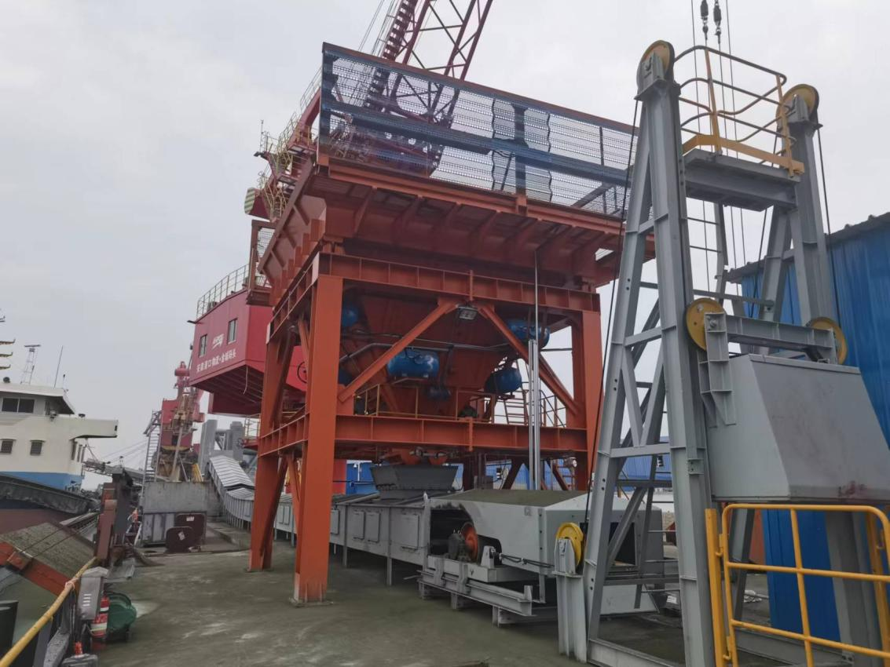
图5-1 环保料斗
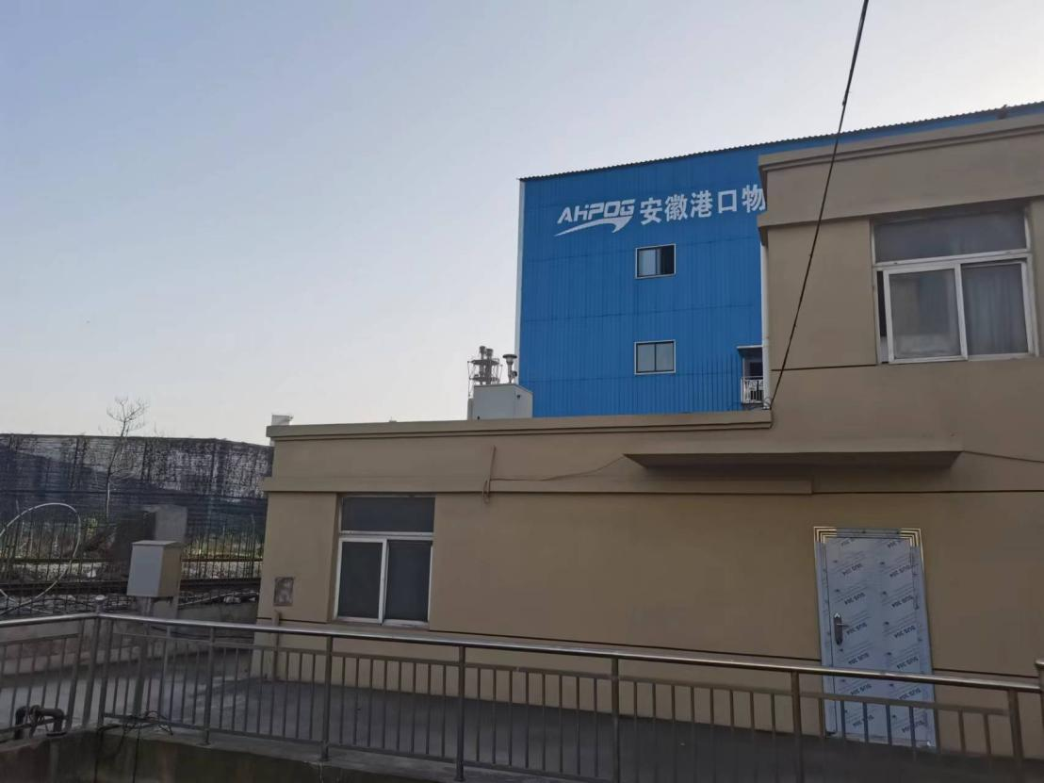
图5-2粉尘自动监测仪
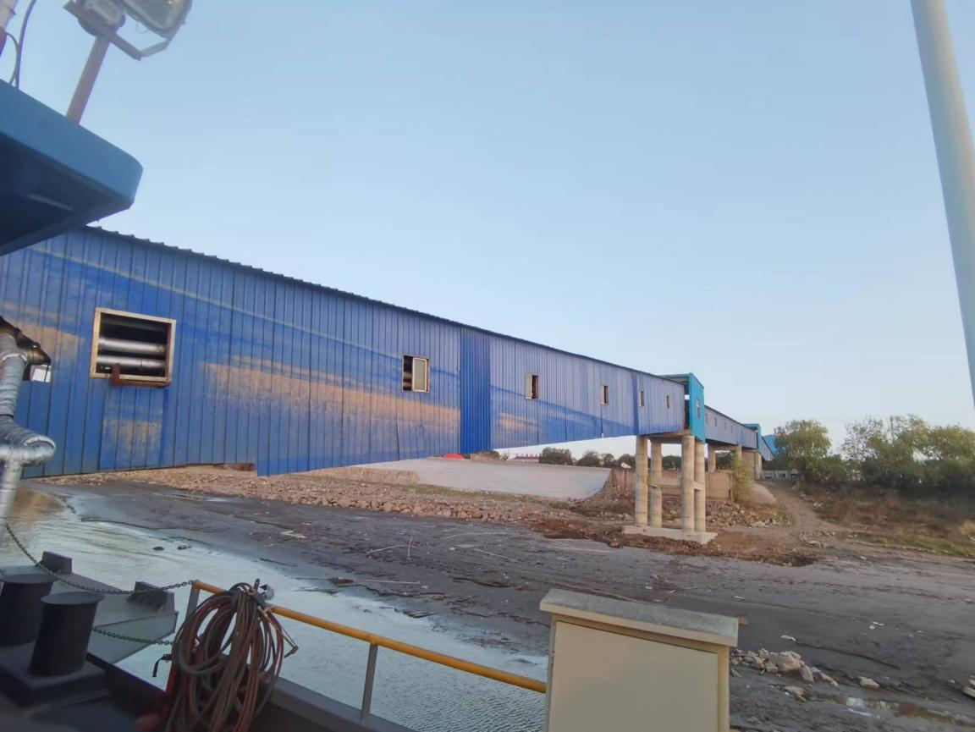
图5-3 廊道密闭

5.2.2 废水
本项目产生的废水主要有船舶含油污水、船舶生活污水、初期雨水、场区生活污水、码头平台及转运楼等冲洗水和车辆冲洗水。
船舶含油污水接收至码头船舶油污水专用储罐内，委托海事部门认可的环保船接收上岸处理；生活污水经化粪池排入市政污水管网，陆域初期雨水和拖洗废水经沉淀池#2处理，汇同码头初期雨水及冲洗水经沉淀池#1+一体式污水处理系统处置，部分回用于码头平台冲洗和道路抑尘，剩余部分排入市政污水管网；车辆冲洗水经沉淀池#3处理后回用，不外排。
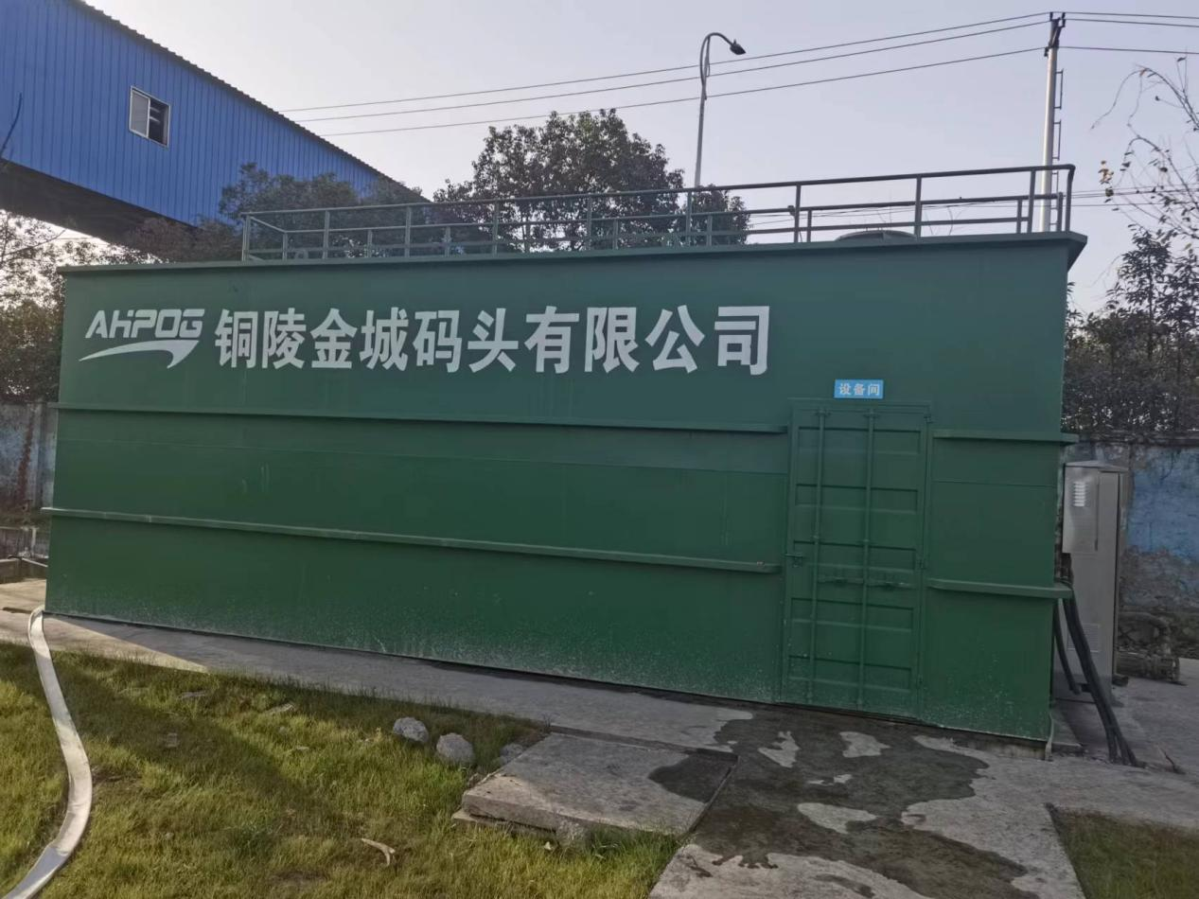
图5-4 污水一体化处理设备
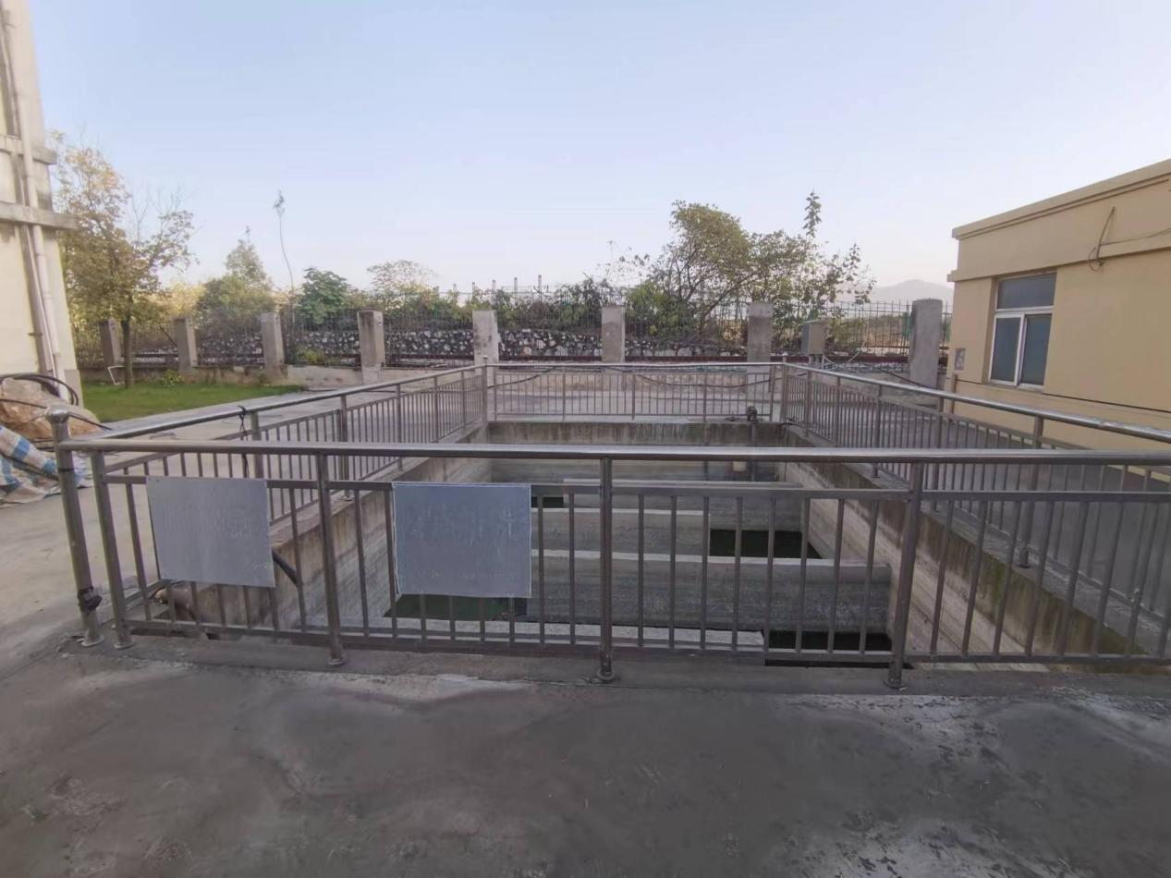
图5-5 初期雨水池（2#沉淀池）
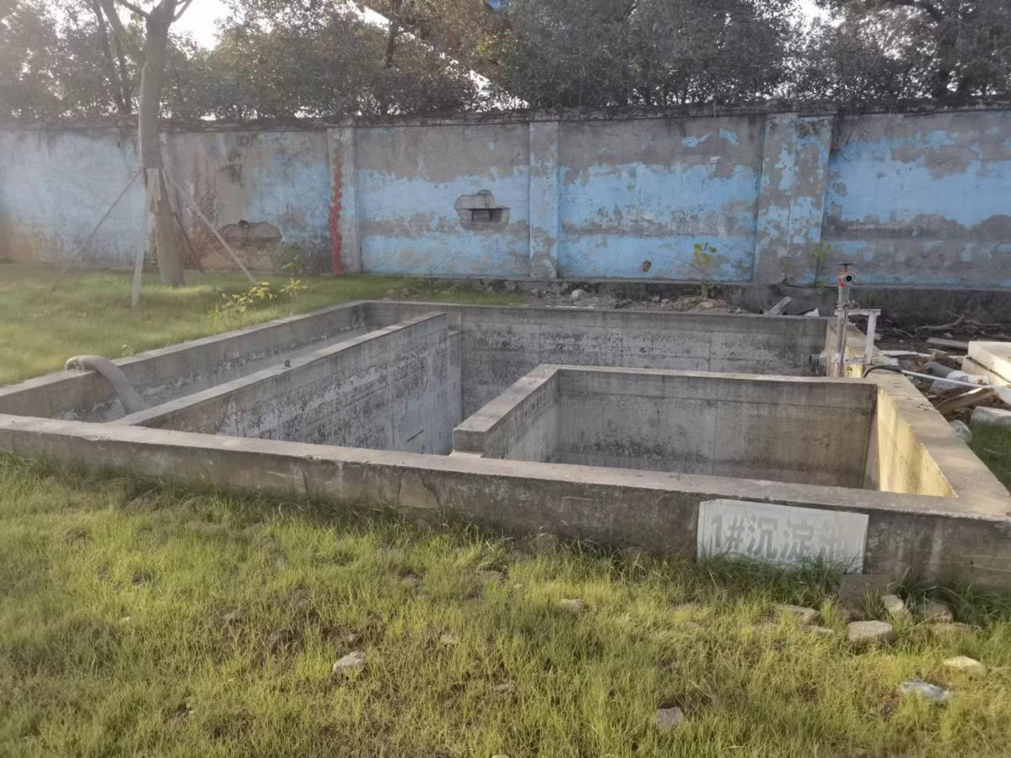
图5-6 1#沉淀池

5.2.3 噪声
码头营运后噪声污染主要来源于车辆、船舶的交通噪声和机械设备装卸、皮带运行等噪声。采取的防治措施如下：
（1）码头的抓斗卸船机、皮带运输机是较强噪声级的声污染源。选用先进的低噪声机械、设备，采取相应的减振措施。
（2）转接点为封闭式、皮带机加密封罩，为皮带廊道形式，廊道墙面采用50mm厚岩棉防水节能保温夹芯板，屋面采用60mm厚岩棉防水节能保温夹芯板，既防风、防雨、也可降噪；加强皮带机电机等维修管理和润滑，避免因机械损坏而引起异常噪声。
（3）合理安排作业时间，尽量避免夜间作业，同时应控制作业区内车速。船舶进入港区禁止鸣笛，并安排专人通过通信设施或其他设施方法引导，确保船舶航行安全。
（4）加强作业区绿化，在作业区周围和进出港道路以及作业区运输干道两侧，种植乔木和灌木绿化隔离林带，对进出港道路交通噪声采用禁止鸣笛、限速等措施，以减轻对周边环境的噪声影响。

5.2.4 固体废物
码头营运期的固体废物主要为船舶垃圾和陆域垃圾两部分。采取的治理措施如下：
（1）船舶垃圾主要为船员生活垃圾及卸货废弃物。生活垃圾主要是食物残渣、卫生清扫物、废旧包装袋、瓶罐等。卸货废弃物主要是甲板垃圾、废弃工具零件等。本项目在码头区设置船舶垃圾收集箱，收集后委托相关单位清运处理。
（2）陆域垃圾主要为港区生活垃圾、沉淀池污泥、废机油及其包装容器和废旧蓄电池等。其中港区生活垃圾交由环卫部门处置；沉淀池污泥收集后送至金隆铜业利用，废机油及其包装容器和废旧蓄电池暂存于危废暂存间，定期委托有危废处理资质的单位接收处置。
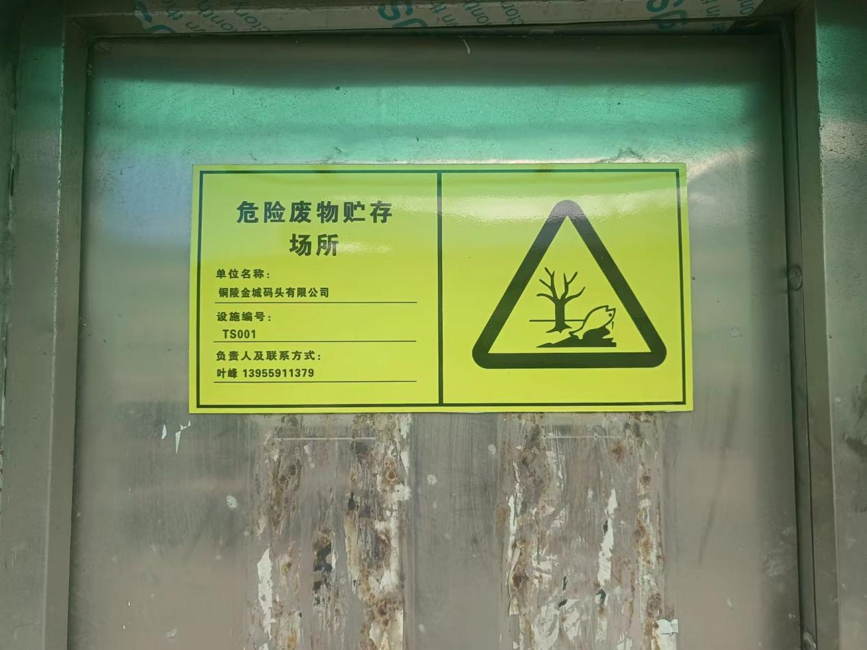
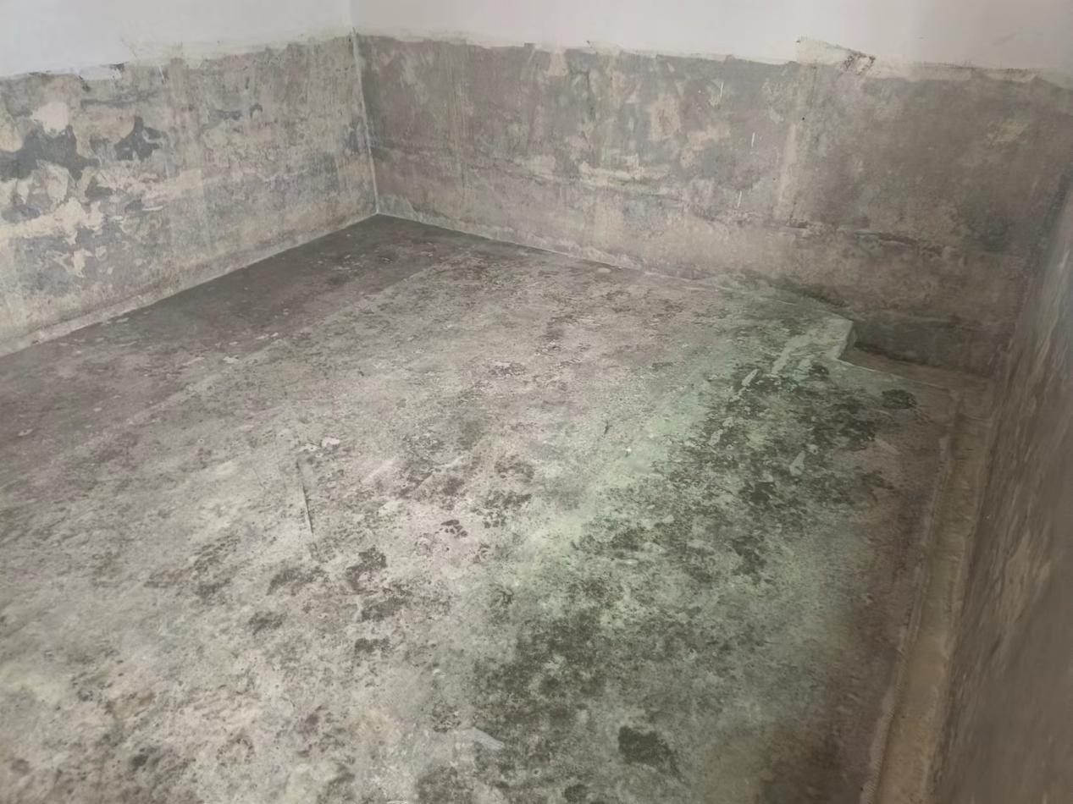
图5-7 危废暂存库

5.2.5 原有问题改进落实情况
表5-1 场区存在的环境问题及改进措施落实情况
序号 | 类别 | 存在的问题 | 改进措施 | 落实情况
1 | 废水 | 码头沉淀池现状采用敞开式；趸船及廊道部分围堰生锈 | 沉淀池需加盖；趸船及廊道部分围堰需修补 | 趸船及廊道进行升级，码头沉淀池改为密闭式。
2 | 废气 | 转运楼卸料点未采用喷淋 | 转运楼卸料点安装喷淋抑尘系统 | 转运楼卸料点已安装喷淋抑尘系统
3 | 噪声 | / | 加强码头管理，严禁码头作业区车、船鸣笛；对装卸机械设备，采取相应的减振措施；加强设备维护，确保设备处于良好的运转状态，杜绝因设备运转不正常而造成高噪声污染的现象发生 | 已落实，严禁码头作业区车、船鸣笛；对装卸机械设备，采取相应的减振措施；加强设备维护，确保设备处于良好的运转状态。
4 | 固废 | 无问题 | / | /
5 | 风险 | 目前无风险防范预案，未配备相应的应急物资 | 配备灭火器等，配备风险应急物资，如隔油网、吸油毡等，并需完成风险应急预案的编制 | 已落实，已配备隔油网、吸油毡、灭火器等应急物资，已编制应急预案。

5.2.6 生态环境
本项目运营期生态保护措施见表 5-1。
表 5-1 运营期生态环境保护措施汇总表
时段 | 主要生态影响环节 | 影响强度 | 减缓、补偿措施
施工期 | 施工对水生生物的影响 | 施工时悬浮物过高对周围水体有影响，部分底栖生物将被掩埋、覆盖，大部分会死亡。 | 施工前编制对水生生物影响较小的施工方案，加强施工管理，控制水域施工作业范围；施工期结束后几个月水生生物种类将恢复正常，水域生态环境将逐渐恢复。对损失的水生生物采取投放鱼苗的生态补偿措施。
施工期 | 施工对水生生物的影响 | 由于本工程施工区主要集中在评价江段江豚的重要分布区及其周边，江豚为了捕食等需要，存在不避让或者不能及时避让施工区的风险，容易导致意外的发生。 | 施工期施工江段江豚动态监测和声驱赶。
施工期 | 施工对植被的影响 | 该码头不会改变该地区土地的利用功能，植被生态功能和稳定性不会受到大的影响。 | 在周围进行绿化植被建设进行补偿。
营运期 | 占地对植被的影响 | 工程设施的建设，因土地的平整，用地及建筑等，对绿化带土壤、植被有一定的影响，这种影响是局部的，不可逆的。 | 通过绿化等措施使生态损失进行补偿。
营运期 | 船舶生活污水、生活垃圾、舱底含油污水对水生生物的影响 | 油膜会使水体中浮游植物的光合作用降低；使水生生物的感应系统发生紊乱；对动物的卵合幼体破坏性很大；导致水生生物基础代谢障碍，生物种类异常；引起生态平衡失调。 | 船舶生活污水、生活垃圾、舱底含油污水不排入长江，由专门单位接收。
营运期 | 其它废水对水生生物的影响 | 有机物将消耗水体中的溶解氧，降低水中溶解氧的含量，影响水生生物代谢和呼吸，使好氧生物生长受到抑制、厌氧和兼氧生物种类快速繁殖，从而改变原有的种类结构，引起生态平衡失调；大量污水进入水体，造成水体恶臭、浑浊，改变水体的感观性状，影响水体美观效果。 | 初期雨水和地面冲洗废水不直接排放，收集后经沉淀池+一体化设施处理后部分用于厂区地面抑尘用水，剩余部分排入市政管网进入新民污水处理厂。
营运期 | 作业对长江中江豚、中华鲟的影响 | 江豚、中华鲟受到人类活动干扰而发生非正常伤亡，石油类污染对水生生物的影响必然会殃及江豚、中华鲟等的栖息环境。 | 建设单位应配合港监部门对营运期船舶进行严格的港务监督，对珍稀野生保护动物实施例行监护。发现伤残、疾病或搁浅的江豚个体，应及时报告当地渔业资源管理部门。早春繁殖季节当江豚求偶、交配时，其回声定位系统生理功能减弱，特别容易受到人类活动干扰而发生非正常伤亡，这时候更应加强生态保护，防止人为干扰，要注意保护好孕兽和幼体的安全，为其种群自然增殖创造良好的条件。  严格控制港区环境污染，保护江豚、中华鲟及其它水生生物赖以生存的生态环境。石油类污染对水生生物的影响必然会殃及江豚、中华鲟等的栖息环境，因此工程交付使用后必须加强防治措施，进港船舶必须安装油水分离器，船舶油污水由船上自带油水收集器收集，定期交由有油污水处理资质的单位接收处理，杜绝事故性排放含油舱底水事件的发生。
综上，经采取上述生态保护措施后，本项目对生态环境影响较小

5.3 环保设施投资及“三同时”落实情况
本项目环保投资具体情况见表 5-2。
表 5-2 建设项目“三同时”验收一览表
建设  阶段 | 项目 |  | 环保措施 | 治理效果 | 环保投资  （万元）
施  工  期 | 废水 | 生产废水 | 施工机械、车辆冲洗废水处理设施依托现有场区设施 | 沉淀后回用于施工生产 | /
施  工  期 | 废气 | 粉尘 | 洒水抑尘、道路清扫 | 减轻施工粉尘对周围环境的影响 | 10
施  工  期 | 噪声 | 施工机械噪声 | 选取低噪声设备、合理安排作业时间 | 减轻施工噪声对周围环境的影响 | /
施  工  期 | 固废 | 建筑垃圾、生活垃圾 | 委托环卫部门清运 | 不外排 | 2
施  工  期 | 生态环境 |  | 水上施工作业应避开鱼类产卵期及珍稀保护水生动物的活动高峰期；开展施工期江豚等珍稀水生动物保护培训与宣传；开展施工期珍稀水生动物的巡视及应急救护；江豚动态监测和声驱赶；生态补偿；水土流失防治等 | 减轻施工对生态环境的影响，降低施工对江豚等珍稀水生动物的影响 | 30
运  营  期 | 废水 | 船舶含油污水 | 船舶含油污水接收至码头船舶油污水专用储罐内，委托海事部门认可的环保船接收上岸处理 | / | 100
运  营  期 | 废水 | 船舶生活污水、初期雨水、场区生活污水和码头平台及转运楼等冲洗水 | 生活污水经化粪池排入市政污水管网，陆域初期雨水和拖洗废水经沉淀池#2处理，汇同码头初期雨水及冲洗水经沉淀池#1+一体式污水处理系统处置，约68%回用于码头平台冲洗和道路抑尘，32%排入市政污水管网 | 达到新民污水处理厂接管要求 | 25
运  营  期 | 废水 | 车辆冲洗水 | 经沉淀池#3处理后回用 | / | 2
运  营  期 | 废气 | 码头装卸扬尘 | 码头卸料作业点设置喷雾装置进行雾化喷淋抑尘、减小落料落差、落料处的导料槽、漏斗设置防尘板等 | 《大气污染物综合排放标准》（GB16297-1996） | 45
运  营  期 | 废气 | 后方作业区扬尘 | 转接点为封闭式，皮带机进转接点前及转接点内均设置喷雾装置进行雾化喷淋抑尘，减小落差，降低散货转运过程中产生的粉尘；采用封闭式皮带机廊道，防止石料等散货在传送时因风吹和振动扬尘 | 《大气污染物综合排放标准》（GB16297-1996） | 10
运  营  期 | 废气 | 道路扬尘 | 洒水抑尘；进出场车辆进行清洗 | 《大气污染物综合排放标准》（GB16297-1996） | 10
运  营  期 | 噪声 | 装卸设备、运输车辆等噪声 | 采用隔声、低噪声设备，基础减振等 | 满足GB 12348-2008中3、4类标准 | 20
运  营  期 | 固废 | 一般固废 | 垃圾桶、垃圾车等 | 由有垃圾处理资质的单位清运处理 | 8
运  营  期 | 固废 | 危险废物 | 废机油及其包装容器和废旧蓄电池妥善暂存于现有15m²危废暂存间 | 委托有危废处置资质单位安全处置 | 5
运  营  期 | 环境监测 |  | 定期对项目废气、噪声、生态环境等进行监测 |  | 25
运  营  期 | 厂区绿化 |  | 种植树木花草，设置绿化带，面积2500m² | — | 10
合计 |  |  | / | / | 302

5.4 环评批复落实情况
环评批复要求落实情况见下表。

表 5-3 环评审批意见落实情况
序号 | 环评批复中要求 | 落实情况
1 | 严格落实各项水污染防治措施。按照“清污分流、雨污分流、分质处理、循环利用”的要求完善给排水系统。优化废水处理工艺，提高新鲜水的重复利用率和废水处理效率。到港船舶含油污水通过接口送至码头平台船舶含油污水储罐，委托经海事部门许可的环保船接收上岸处理；车辆冲洗废水经沉淀池#3沉淀后回用于车辆冲洗；船舶生活污水通过接口送至码头平台船舶生活污水储罐，汇同厂区生活污水经化粪池预处理后，通过市政管网污水管网排入铜陵首创排水有限责任公司新民污水处理厂；陆域初期雨水、转运楼及办公楼拖洗废水经沉淀池#2沉淀后，汇同码头初期雨水、码头平台冲洗废水进入沉淀池#1沉淀，经一体式污水处理系统处理后，部分回用于码头平台冲洗及道路洒水抑尘，剩余部分通过市政污水管网排入新民污水处理厂。废水排放须满足《污水综合排放标准》(GB8978-1996)表4三级标准和铜陵首创排水有限责任公司新民污水处理厂接管要求。规范化设置废水排放口，严禁污水排入长江。 | 已落实，船舶含油污水接收至码头船舶油污水专用储罐内，委托海事部门认可的环保船接收上岸处理；生活污水经化粪池排入市政污水管网，陆域初期雨水和拖洗废水经沉淀池#2处理，汇同码头初期雨水及冲洗水经沉淀池#1+一体式污水处理系统处置，部分回用于码头平台冲洗和道路抑尘，剩余部分排入市政污水管网；车辆冲洗水经沉淀池#3处理后回用，不外排。规范化设置废水排放口，严禁污水排入长江。
2 | 严格落实废气污染防治措施。强化皮带廊道等设备的自动化、密闭化措施，减少输送过程废气无组织排放。码头装卸作业点设置喷雾装置进行雾化喷淋抑尘，尽可能减小落料落差，在落料处的导料槽、漏斗设置防尘板。废气排放执行《大气污染物综合排放标准》(GB16297-1996)中相应标准限值。 | 已落实，严格落实废气污染防治措施。皮带廊道密闭化，减少输送过程废气无组织排放。码头装卸作业点设置喷雾装置进行雾化喷淋抑尘，减小落料落差，在落料处的导料槽、漏斗设置防尘板。经检测，无组织颗粒物废气排放执行《大气污染物综合排放标准》(GB16297-1996)中相应标准限值。
3 | 加强施工期生态保护和水土保持工作，严格控制施工范围，精准划定施工作业区，优化施工方案及工艺，合理控制施工船舶数量及密度，合理安排施工期，加强对施工期建筑垃圾、扬尘、废水的管理，施工水域设置防污帘，施工期建筑垃圾严禁弃置水域，对施工船舶的作业、锚泊以及来往运输航行采取安全保障措施，避免事故对水生生态及饮用水源保护区的影响。铜陵市一二三水厂取水口及附近水域一旦出现突发性水污染事故，立即停止施工并配合相关部门采取应急措施妥善处置。严格落实水生生态保护措施，尽量降低对水生生态影响；施工过程中，若发生直接伤害珍稀特有鱼类及其它保护水生动物事件，应及时启动应急预案。 | 已落实。严格执行生态保护和水土保持工作，控制施工范围，合理安排施工期，施工期建筑垃圾、扬尘、废水的管理，施工水域设置防污帘，施工期建筑垃圾严禁弃置水域，对施工船舶的作业、锚泊以及来往运输航行采取安全保障措施，避免事故对水生生态及饮用水源保护区的影响。铜陵市一二三水厂取水口及附近水域未发生突发性水污染事故，未发生直接伤害珍稀特有鱼类及其它保护水生动物事件。
4 | 规范固体废物处理处置。按照“减量化、资源化、无害化”原则，对固体废物进行分类收集、处理和处置。废机油(桶)、废蓄电池等属于危险废物，按照危险废物转移管理有关要求，委托有资质单位处理处置，严格执行危险废物转移联单制度。危废暂存场所须符合《危险废物贮存污染控制标准》(GB18597-2001)及修改单的规定要求。一般固废暂存场所须符合《一般工业固体废物贮存和填埋污染控制标准》(GB18599-2020) 要求，对沉淀池污泥、卸货固废等一 般固体废物进行综合利用应按照《安徽省固体废物源头管控 实施办法》要求进行申报登记。船舶生活垃圾船上收集，与陆域生活垃圾一同由环卫部门统一收集处理。 | 已落实，船舶垃圾收集后委托相关单位清运处理。陆域垃圾主要为港区生活垃圾、沉淀池污泥、废机油及其包装容器和废旧蓄电池等。其中港区生活垃圾交由环卫部门处置；沉淀池污泥收集后送至金隆铜业利用，废机油及其包装容器和废旧蓄电池暂存于危废暂存间，定期委托有危废处理资质的单位接收处置。
5 | 优化总图布置，选用低噪声设备，采用建筑隔声、消声、减振等措施，对皮带运输机等高噪声设备采取密闭隔声、安装减振器件，加强机械、设备的保养维修，保持正常运行、运转，降低噪声，厂界噪声须符合《工业企业厂界环境噪声排放标准》(GB12348-2008)中3类标准。 | 已落实。优化总图布置，选用低噪声设备，采用建筑隔声、消声、减振等措施，对皮带运输机等高噪声设备采取密闭隔声、安装减振器件，加强机械、设备的保养维修，保持正常运行、运转，降低噪声，经监测，厂界噪声符合《工业企业厂界环境噪声排放标准》(GB12348-2008)中3类标准。
6 | 按照《企业突发环境事件隐患排查和治理工作指南(试行)》(环保部公告2016年第74号)要求，细化并落实环境风险防范和应急处置措施。在配件库房内设应急物资库，根据码头泊位长度和船型尺度，配备围油栏、收油机、油拖网、吸油材料及储存装置等事故应急装备，制定突发环境事件应急预案并报郊区生态环境分局备案，定期开展突发环境事件应急演练，防范环境风险。 | 已落实，按照《企业突发环境事件隐患排查和治理工作指南(试行)》(环保部公告2016年第74号)要求，细化并落实环境风险防范和应急处置措施。在配件库房内设应急物资库，根据需求，配备围油栏、收油机、油拖网、吸油材料及储存装置等事故应急装备，已制定突发环境事件应急预案，定期开展突发环境事件应急演练，防范环境风险。
7 | 按照国家有关规定规范设置污染物排放口和固体废物堆放场并设立标志牌。按照《排污单位自行监测技术指南》和《报告书》提出的环境管理及监测计划，建立健全监测制度，长期开展环境监测，依法向社会公开监测结果。严格特征污染物排放管控，确保稳定达标排放。 | 已落实。按照国家有关规定规范设置污染物排放口和危废间设立标志牌。按照《排污单位自行监测技术指南》和《报告书》提出的环境管理及监测计划，建立健全监测制度，长期开展环境监测，依法向社会公开监测结果。严格特征污染物排放管控，确保稳定达标排放。
8 | 项目建设必须严格执行环境保护设施与主体工程同时设计、同时施工、同时投入使用的环境保护“三同时”制度，并自觉接受社会监督。项目产生实际污染物排放之前，应按照国家排污许可管理有关规定申领排污许可证。项目建成后应按规定开展竣工环境保护验收工作，及时向社会公开验收结果。 | 已落实，项目建设严格执行环境保护“三同时”制度，并接受社会监督。项目申领排污许可证。编号91340700760832950T001Q。项目建成后应按规定开展竣工环境保护验收工作，及时向社会公开验收结果。
9 | 项目的建设性质、规模、地点、采用的生产工艺或者污染防治、防止生态破坏的措施发生重大变动的，应当重新报批建设项目环境影响评价文件。按照《报告书》中要求，落实现有工程存在的环境问题整治措施，并列入本工程竣工验收内容。 | 已落实。项目的建设性质、规模、地点、采用的生产工艺或者污染防治、防止生态破坏的措施未发生重大变动的，已按照《报告书》中要求，落实现有工程存在的环境问题整治措施。

6 环境影响调查

6.1 生态环境调查

6.1.1 施工期
本项目已建成，施工期间未发生居民投诉事件、未发生直接伤害珍稀特有鱼类及其它保护水生动物的事件，随着工程施工的完结，施工期期间水环境影响、环境空气影响、声环境影响、生态环境影响、固体废物环境影响已消失。

6.1.2 营运期
根据本项目建设内容及周围环境特征，本项目应保护的物种包括陆域生物物种及水域物种，陆域生物物种主要为绿化带上种植的灌木及草本植物，水域物种主要为浮游植物、浮游动物、底栖动物、鱼类等水生生物。

①对水生生物的影响
港口吞吐量与集疏运量的增加将造成船舶航行密度的急剧增加，对水生生物的影响主要在于以下两个方面：
①压缩水生生物的生存空间，影响水生生物的生存、繁殖。不断增加的往来船舶在长江干流航线航行及在港口码头停泊过程中，这将导致水生生物生活生存空间被占用与挤压，水生生物生存空间将受到限制，繁殖行为也会发生相应变化。
②船舶航行密度的增加，将会产生船舶噪声、强光等，进而对区域水生生物的正常活动造成干扰，船只运行的噪音和波浪造成鱼类的主动回避，主航道的鱼类将离开栖息地，但此影响是暂时的其影响程度不大；船只螺旋桨可能造成躲避不及时的鱼类的死亡和伤害，误伤一定数量的鱼类，这种影响和误伤的比例很小。

②对湿地鸟类的影响
对湿地鸟类的影响主要表现在船舶噪声对鸟类的干扰影响。
各类动物中，鸟类对噪声较为敏感。根据有关资料鸟类栖息地以外的周围背景噪声（如树叶摇动）平均为45dB（A），而鸟巢内的本底噪声一般为56～60dB（A）。当噪声值低于60dB（A）时，巢内的鸟类将感受不到噪声影响。工程运行期间，在航道内过往的船只会产生一定的噪声，根据本报告中运行期噪声预测结果，1000t级货运船舶运行时，距离船舷2m处的噪声即可衰减至55dB（A）；在鸣笛的情况下，按《内河船舶噪声级规定》的相关要求，舶船内噪声最大值在65~110dB（A）之间，在125m以内可衰减至60dB（A）。因此，在控制鸣笛的情况下，船舶行驶的噪声对周边动物基本无不利影响；在不控制鸣笛的情况下，对鸟类较为集中的区域会有一定程度的不利影响。
同时工程实施前后河段水位基本没有变化；更不会影响到下游河段的水文情势，不会引起下游湿地的水文变化，不会影响湿地植物及鸟类的生存环境。

③对渔业资源的影响
工程所在江段近岸水域为规划的铜陵港口岸线，港区现状为上段7号码头、金德码头，下游有东苑码头、兴港码头等。工程江段自然岸线已变化成为人工构筑物即港口码头构筑物岸线，近岸水域不是鱼类产卵繁殖区及主要的索饵场，本江段多年来已未形成过渔汛，加之长江水域已经全流域禁渔，本工程建设基本不会对渔业产生影响。

④对珍稀动物的影响
中华鲟
中华鲟洄游通道位于江中深水区域，距离码头约30m左右，加之码头工程阻水面积与占长江过水面积的比例均很小，对其洄游通道不会造成明显不利影响。进港船舶噪声及港区运营噪声会使鱼类会产生本能的回避反应，干扰了中华鲟洄游。因此，需加强到港船舶的管理，进入港区后禁止鸣笛；港区内设备应优先选用低噪、减振设备。同时，船舶螺旋桨产生的尾流会导致局部水体悬浮物增多，影响鱼类的呼吸功能；但产生悬浮物量有限，故对中华鲟幼鱼的洄游无明显影响。
江豚
根据资料调研，长江江豚偏好生境的生境因子具有以下特征：（1）支流河口、湖口与长江交汇处或洲滩附近，河道常弯曲，水流速度相对缓慢；（2）水深3~20米，河床坡度平缓；（3）底质——淤泥，有机物质丰富，水中浮游生物量较大；（4）食物——常见大群小型鱼类，如餐条等；（5）植被——沿岸植物茂盛。码头建成后岸线特征与江豚偏好生境差异较大，无论是觅食活动还是日常活动，码头前沿均不是江豚活动的适宜生境，且江豚对于大型船舶具有趋避性。对江豚的影响较小。

6.2 污染影响调查

6.2.1 环境空气影响
本项目产生的大气污染物主要有码头装卸粉尘、转运扬尘等。
本项目营运期运输车辆通过使用优质燃油、采用低排放的设备、加强管理等措施减少运输车辆废气。道路定期喷洒水及清扫路面控制二次扬尘。充分利用港区空地，加强港区及周围环境的绿化，发挥花草、树木的滞尘和降噪的作用。宜设防护林带，以降低自然气候条件对作业区起尘的影响。码头装卸点、转接点配置雾化喷淋抑尘装置；采用封闭式皮带机廊道。对周围环境影响较小。

6.2.3 声环境影响
根据验收期间检测结果可知，本项目厂界噪声满足《工业企业厂界环境噪声排放标准》（GB 12348-2008）中3类标准，码头西侧临长江航道侧执行4类标准。

6.2.4 固体废弃物影响
码头营运期的固体废物主要为船舶垃圾和陆域垃圾两部分。采取的治理措施如下：
（1）船舶垃圾主要为船员生活垃圾及卸货废弃物。生活垃圾主要是食物残渣、卫生清扫物、废旧包装袋、瓶罐等。卸货废弃物主要是甲板垃圾、废弃工具零件等。本项目在码头区设置船舶垃圾收集箱，收集后委托相关单位清运处理。
（2）陆域垃圾主要为港区生活垃圾、沉淀池污泥、废机油及其包装容器和废旧蓄电池等。其中港区生活垃圾交由环卫部门处置；沉淀池污泥收集后送至金隆铜业利用，废机油及其包装容器和废旧蓄电池暂存于危废暂存间，定期委托有危废处理资质的单位接收处置。
本项目固废均得到有效处置，不会对环境产生二次污染。

6.2.5 环境风险防范措施
本项目装卸物质无危险废物及危化品等物质，发生的事故风险主要是船舶碰撞、搁浅、船体破损等产生的溢油导致的长江水体污染。溢油事故发生后如果及时采取相应的措施，浮于水面的油对水体的影响可以大大的减轻，而且油膜破坏后，将在水力和风力作用下继续发生蒸发、溶解、分散、乳化、生物降解等，即受环境因素影响所发生的物理化学变化，在一定时间内逐步消散，在污染应急计划启动及时、措施到位的情况下，溢油事故对该航道的影响范围将能得到有效的控制。
从分析结果看出，溢油事故将不可避免的对码头上、下游水质产生一定的污染影响，并造成事故水域内一些鱼类和其他水生生物的伤亡，因此要加强航船管理，严防事故发生，减少对长江水生生态的影响。
表6-1 建设项目环境风险简单分析内容表
建设项目名称 | 铜陵金城码头及运输廊道升级改造工程
建设地点 | （安徽）省 | （铜陵）市 | （郊区）区 | （/）县 | （/）镇
地理坐标 | 经度 | 117.755136° | 纬度 | 30.904694°
主要危险物质及分布 | 项目涉及的危险物质主要为船舶本身动力所用的燃料油，即柴油。
环境影响途径及危害后果 | 项目营运期内一旦发生溢油事故，将不可避免的对码头上、下游水质产生一定的污染影响；并且污染因子石油类将会对航道区域内鱼类的急性中毒、在鱼体内的蓄积残留和对鱼的致突变性产生较大的负面影响，而且对浮游植物和动物也会产生一定的影响。
风险防范措施 | （1）港区要接受该辖区内铜陵市长江海事处对船舶交通和船舶报告等方面的协调、监督和管理，在码头前沿和船舶掉头区设置必要的助航等安全保障设施。  （2）推进船舶交通管理系统建设，监控船舶航行和进出港，并提供船舶航行所需安全信息，以保障船舶交通安全，避免船舶碰撞事故、大型船舶搁浅等事故发生，同时还可以提高港口效率，有效组织江上搜救行动和事故应急反应等。  （3）为避免码头前沿航道内船舶发生碰撞事故，进出码头的船舶必须根据水域船舶动态合理安排进出时间，按照交通部信号管理规定显示信号，加强过往船舶的安全调度管理。  （4）制定严格的操作规程，收集实时气象信息，确保进出码头、停靠的安全。  （5）通过控制室监视船舶进出港过程，提早发现可能出现的事故隐患。  （6）对进出港船舶涉及船员加强管理，提高船员素质，降低操作性失误。  （7）注意气象和水流条件，密切关注航行条件，通过无线电、手机通信等通信手段提醒行驶船舶行驶条件，避免大风、大浪、大雨、大雾等恶劣天气造成事故发生的可能。  （8）建设单位需编制突发环境事件应急预案，并加强与上级应急预案的联动。  （9）码头配备应急通讯设施，加强各单位涉及船员、人员的应急意识，一旦发生事故，可及时通知相关单位，启动应急预案。

6.2.6 验收监测内容
通过对各类污染物达标排放及各类污染治理设施的监测，来说明环境保护设施调试效果，具体监测内容如下：

（1）无组织废气
表6-2 无组织废气监测内容一览表
监测点位及编号 | 监测内容 | 监测频次
厂区上风向布设一个参照点位G1，下风向扇形布设三个监测点位G2、G3、G4 | 颗粒物 | 每天4次，连续2天

（2）噪声
表6-3 噪声监测内容一览表
监测点位及编号 | 监测内容 | 监测频次
厂界共布设5个噪声监测点位N1~N5 | 工业企业厂界环境噪声 | 昼夜各监测1次，连续2天

（3）废水
表6-4 废水监测内容一览表
监测点位及编号 | 监测内容 | 监测频次
废水排放口DW001 | pH、COD、悬浮物、NH3-N、TP、石油类 | 4次/天，连续2天

（4）地表水
表6-5 地表水监测内容一览表
监测点位及编号 | 监测内容 | 监测频次
上游500m、项目地、下游500m | pH、COD、悬浮物、NH₃-N、TP、石油类 | 1次/天，连续1天

6.2.8 质量保证及质量控制
本项目验收检测为委托铜陵禾美环保技术有限公司2023.11.17-18和2023.12.6-7进行了现场监测，并编制了检测报告。为保证分析结果的准确性和可靠性，在监测期间，严格按照国家环保局颁布的相关检测技术规范和质量保证手册进行操作。
1.及时了解工况情况，保证监测过程中工况负荷满足验收监测要求。
2.合理布设监测点位，保证各监测点位布设的科学性和可比性。
3.监测分析方法采用国家有关部门颁布的标准（或推荐）方法，监测人员 经过考核并持有上岗证书。
4.实验室落实质量控制措施，保证验收监测分析结果的准确性、可靠性。
5.噪声仪在使用前后用声校准器校准，校准读数偏差不大于0.5分贝。
6.监测仪器均通过计量部门检定或自检合格。
7.测量数据严格实行三级审核制度，经过校对、校核，最后由技术负责人审定。

6.2.8.1 监测分析方法

表6-6 检测项目分析方法一览表
序号 | 检测项目 | 依据的标准（方法）名称及编号 | 检出限 | 设备名称 | 设备编号 | 校准有效期
样品类型：噪声
1 | 厂界环境噪声 | 工业企业厂界环境噪声排放标准GB 12348-2008 | / | 多功能声级计 | TLHM-YQ-W038 | 2024.6.13
 |  |  |  | 声级校准器 | TLHM-YQ-W041 | 2024.6.13
样品类型：环境空气和废气
1 | 总悬浮颗粒物 | 环境空气 总悬浮颗粒物的测定 重量法HJ1263-2022 | 7.0ug/m³ | 恒温恒湿称重系统 | TLHM-YQ-N026 | 2024.06.29
 |  |  |  | 电子天平（十万分之一） | TLHM-YQ-N013 | 2024.06.13
样品类型：水和废水
1 | pH | 水质 pH 值的测定 电极法 HJ 1147-2020 | / | 便携式多参数测量仪 | TLHM-YQ-W006 | 2024.06.29
2 | 化学需氧量 | 水质 化学需氧量的测定 重铬酸盐法HJ 828-2017 | 4mg/L | COD国标回流消解仪 | TLHM-YQ-N048 | 2024.06.29
 |  |  |  | 酸式滴定管 | TLHM-YQ-N124 | 2026.06.15
3 | 悬浮物 | 水质 悬浮物的测定 重量法 GB/T 11901-1989 | / | 电热恒温鼓风干燥箱 | TLHM-YQ-N006 | 2024.06.13
 |  |  |  | 电子天平（万分之一） | TLHM-YQ-N012 | 2024.06.29
4 | 氨氮 | 水质 氨氮的测定 纳氏试剂分光光度法HJ 535-2009 | 0.025mg/L | 紫外可见分光光度计 | TLHM-YQ-N023 | 2024.06.13
5 | 总磷 | 《水质 总磷的测定 钼酸铵分光光度法》GB/T 11893-1989 | 0.01mg/L | 紫外可见分光光度计 | TLHM-YQ-N023 | 2024.06.13
6 | 石油类 | 水质 石油类的测定 紫外分光光度法（试行） HJ 970-2018 | 0.01mg/L | 紫外可见分光光度计 | TLHM-YQ-N023 | 2024.06.13
6 | 石油类 | 水质 石油类和动植物油的测定 红外分光光度法 HJ637-2018 | 0.06mg/L | 红外分光测油仪 | TLHM-YQ-N022 | 2024.06.29

6.2.8.2 验收监测点位示意图
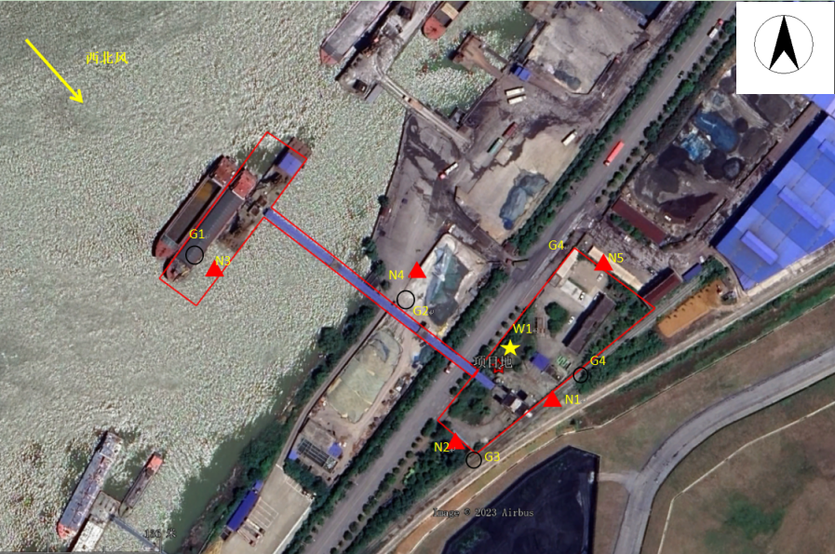
图6-1 2023.11.17监测布点图
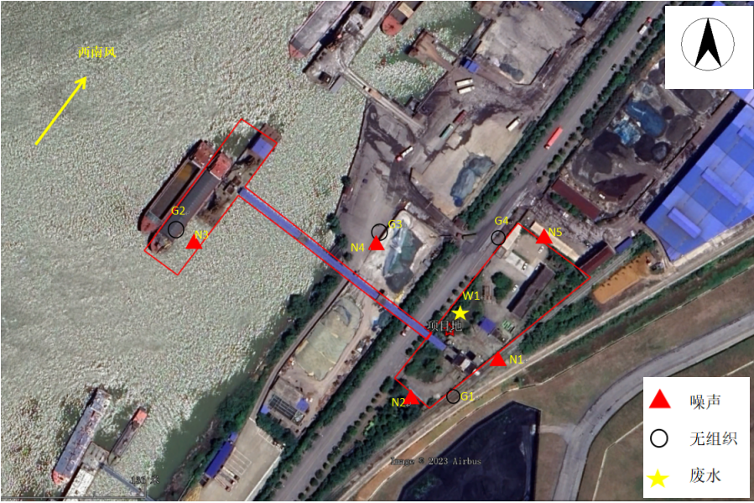
图6-2 2023.11.18监测布点图
备注：废水于2023.12.6-7取样。


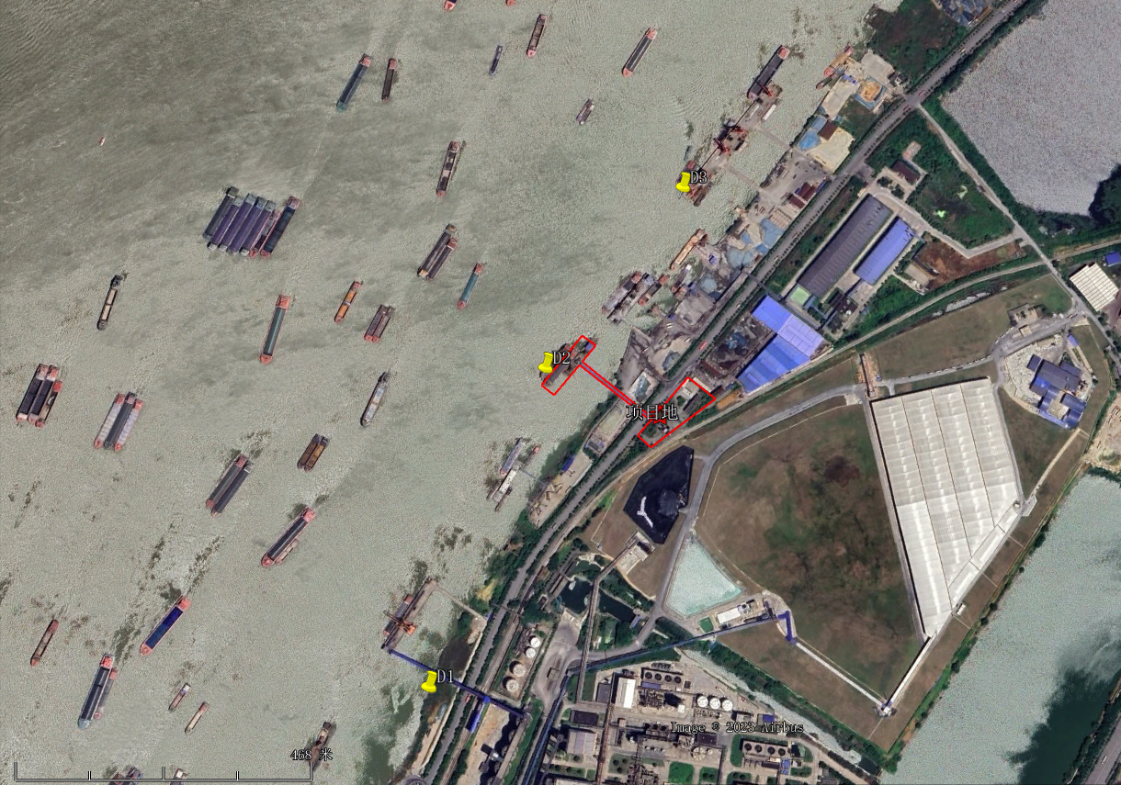
图6-3 地表水监测布点图

6.2.9 验收监测结果

6.2.9.1 验收监测期间工况监督
本次验收监测依据监测方案及相关规范要求，于2023.11.17-18进行了噪声和废气的现场监测，2023.12.6-7进行了废水现场监测。根据企业提供的生产情况说明，结合现场核查情况，监测期间，各设备及环保设施运转正常，经核实，实际生产负荷达到验收要求，满足项目竣工验收监测对生产工况的要求。监测期间码头工况见下表。
表6-7 建设项目验收监测期间生产负荷统计表
产品 | 日期 | 设计吞吐量（万t/d） | 实际吞吐量（万t/d） |  | 生产负荷（%）
精铜矿 | 2023-11-17 | 0.41 | 0.40 | 97.5
精铜矿 | 2023-11-18 | 0.41 | 0.41 | 100

表6-8 验收监测期间气象参数
采样日期 | 2023-11-17 | 2023-11-18
天气状况 | 晴 | 晴
气温 | 17.4℃~18.1℃ | 14.2℃~18.9℃
气压 | 102.80kPa~103.2kPa | 102.5kPa~103.1kPa
风向 | 西北 | 西男
风速 | 1.8~2.9m/s | 1.6m/s~2.1m/s

6.2.9.2 环境保护设施调试结果

（1）无组织废气监测结果
表6-9 无组织废气监测结果一览表
监测点位 | 监测日期 | 监测频次 | 颗粒物（mg/m³）
上风向G1 | 2023-11-17 | 第一次 | 0.116
上风向G1 | 2023-11-17 | 第二次 | 0.188
上风向G1 | 2023-11-17 | 第三次 | 0.152
上风向G1 | 2023-11-17 | 第四次 | 0.182
上风向G1 | 2023-11-18 | 第一次 | 0.203
上风向G1 | 2023-11-18 | 第二次 | 0.134
上风向G1 | 2023-11-18 | 第三次 | 0.145
上风向G1 | 2023-11-18 | 第四次 | 0.180
下风向G2 | 2023-11-17 | 第一次 | 0.177
下风向G2 | 2023-11-17 | 第二次 | 0.142
下风向G2 | 2023-11-17 | 第三次 | 0.107
下风向G2 | 2023-11-17 | 第四次 | 0.146
下风向G2 | 2023-11-18 | 第一次 | 0.200
下风向G2 | 2023-11-18 | 第二次 | 0.172
下风向G2 | 2023-11-18 | 第三次 | 0.141
下风向G2 | 2023-11-18 | 第四次 | 0.142
下风向G3 | 2023-11-17 | 第一次 | 0.184
下风向G3 | 2023-11-17 | 第二次 | 0.168
下风向G3 | 2023-11-17 | 第三次 | 0.178
下风向G3 | 2023-11-17 | 第四次 | 0.200
下风向G3 | 2023-11-18 | 第一次 | 0.182
下风向G3 | 2023-11-18 | 第二次 | 0.111
下风向G3 | 2023-11-18 | 第三次 | 0.185
下风向G3 | 2023-11-18 | 第四次 | 0.128
下风向G4 | 2023-11-17 | 第一次 | 0.186
下风向G4 | 2023-11-17 | 第二次 | 0.210
下风向G4 | 2023-11-17 | 第三次 | 0.190
下风向G4 | 2023-11-17 | 第四次 | 0.191
下风向G4 | 2023-11-18 | 第一次 | 0.121
下风向G4 | 2023-11-18 | 第二次 | 0.153
下风向G4 | 2023-11-18 | 第三次 | 0.192
下风向G4 | 2023-11-18 | 第四次 | 0.216
执行标准限值 |  |  | 0.216
周界外浓度最大值 |  |  | 1.0
达标情况 |  |  | 达标
根据验收期间检测结果可知，本项目厂界无组织颗粒物最大值为0.216mg/m³，满足《大气污染物综合排放标准》（GB16297-1996）排放标准表2无组织排放监控浓度限值。

- 废水监测结果
表6-10 废水监测结果一览表
采样时间 | 检测项目及单位 | 检测点位 |  |  |  | 日均值 | 标准限值 | 是否达标
采样时间 | 检测项目及单位 | DW001废水总排 |  |  |  | 日均值 | 标准限值 | 是否达标
采样时间 | 检测项目及单位 | 第一次 | 第二次 | 第三次 | 第四次 | 日均值 | 标准限值 | 是否达标
2023.12.6 | pH（无量纲） | 6.7 | 6.8 | 6.7 | 6.7 | 6.7-6.8 | 6-9 | 达标
2023.12.6 | 化学需氧量（mg/L） | 10 | 12 | 12 | 11 | 11 | 500 | 达标
2023.12.6 | 悬浮物（mg/L） | 18 | 20 | 18 | 19 | 19 | 400 | 达标
2023.12.6 | 氨氮（mg/L） | 1.24 | 1.15 | 1.20 | 1.31 | 1.225 | 45 | /
2023.12.6 | 总磷（mg/L） | 1.93 | 1.84 | 1.86 | 1.98 | 1.90 | 8 | /
2023.12.6 | 石油类（mg/L） | 0.06 | 0.05 | 0.06 | 0.04 | 0.05 | 20 | 达标
2023.12.7 | pH（无量纲） | 6.7 | 6.8 | 6.8 | 6.7 | 6.7-6.8 | 6-9 | 达标
2023.12.7 | 化学需氧量（mg/L） | 14 | 9 | 11 | 10 | 11 | 500 | 达标
2023.12.7 | 悬浮物（mg/L） | 18 | 11 | 9 | 10 | 12 | 400 | 达标
2023.12.7 | 氨氮（mg/L） | 2.12 | 2.15 | 2.18 | 2.23 | 2.17 | 45 | /
2023.12.7 | 总磷（mg/L） | 1.84 | 1.89 | 1.91 | 1.95 | 1.90 | 8 | /
2023.12.7 | 石油类（mg/L） | 0.09 | 0.08 | 0.13 | 0.08 | 0.10 | 20 | 达标
根据验收期间检测结果可知，本项目废水污染物pH值、化学需氧量、悬浮物、石油类、氨氮、总磷排放须满足《污水综合排放标准》(GB8978-1996)表4三级标准和铜陵首创排水有限责任公司新民污水处理厂接管要求。

（3）地表水监测结果
表6-11 地表水监测结果一览表
检测项目及单位 | 检测点位及结果 |  |  | 标准  限值 | 是否达标
检测项目及单位 | 上游500米 | 项目地 | 下游500米 | 标准  限值 | 是否达标
pH（无量纲） | 7.7 | 7.7 | 7.7 | 6-9 | 达标
化学需氧量（mg/L） | 8 | 9 | 7 | 20 | 达标
悬浮物（mg/L） | 28 | 25 | 27 | / | 达标
氨氮（mg/L） | 0.461 | 0.451 | 0.418 | 1.0 | 达标
总磷（mg/L） | 0.08 | 0.13 | 0.15 | 0.2 | 达标
石油类（mg/L） | 0.03 | 0.03 | 0.04 | 0.05 | 达标
根据验收期间检测结果可知，长江地表水检测因子满足《地表水环境质量标准》（GB 3838-2002）中Ⅲ类水质标准要求。

- 噪声监测结果
表6-12 噪声监测结果一览表
日期 | 检测点位 | 工业企业厂界环境噪声
日期 | 检测点位 | 昼间 | dB（A） | 夜间 | dB（A）
2023-11-17 | N1 | 15:18 | 61 | 次日2:35 | 53
2023-11-17 | N2 | 15:33 | 64 | 次日2:50 | 54
2023-11-17 | N3 | 15:49 | 64 | 次日3:05 | 53
2023-11-17 | N4 | 16:05 | 62 | 次日3:20 | 53
2023-11-18 | N5 | 16:21 | 59 | 次日3:36 | 50
2023-11-18 | N1 | 10:41 | 62 | 22:04 | 52
2023-11-18 | N2 | 10:55 | 63 | 22:20 | 53
2023-11-18 | N3 | 11:11 | 64 | 22:36 | 52
标准限值dB（A） |  | 65（70） |  | 55
是否合格 |  | 合格 |  | 合格
根据验收期间检测结果可知，本项目厂界噪声满足《工业企业厂界环境噪声排放标准》（GB 12348-2008）中3类标准，码头西侧临长江航道侧执行4类标准。

7 环境风险防范及应急措施调查
本项目装卸物质无危险废物及危化品等物质，发生的事故风险主要是船舶碰撞、搁浅、船体破损等产生的溢油导致的长江水体污染。溢油事故发生后如果及时采取相应的措施，浮于水面的油对水体的影响可以大大的减轻，而且油膜破坏后，将在水力和风力作用下继续发生蒸发、溶解、分散、乳化、生物降解等，即受环境因素影响所发生的物理化学变化，在一定时间内逐步消散，在污染应急计划启动及时、措施到位的情况下，溢油事故对该航道的影响范围将能得到有效的控制。
从分析结果看出，溢油事故将不可避免的对码头上、下游水质产生一定的污染影响，并造成事故水域内一些鱼类和其他水生生物的伤亡，因此要加强航船管理，严防事故发生，减少对长江水生生态的影响。
表7-1 建设项目环境风险简单分析内容表
建设项目名称 | 铜陵金城码头及运输廊道升级改造工程
建设地点 | （安徽）省 | （铜陵）市 | （郊区）区 | （/）县 | （/）镇
地理坐标 | 经度 | 117.755136° | 纬度 | 30.904694°
主要危险物质及分布 | 项目涉及的危险物质主要为船舶本身动力所用的燃料油，即柴油。
环境影响途径及危害后果 | 项目营运期内一旦发生溢油事故，将不可避免的对码头上、下游水质产生一定的污染影响；并且污染因子石油类将会对航道区域内鱼类的急性中毒、在鱼体内的蓄积残留和对鱼的致突变性产生较大的负面影响，而且对浮游植物和动物也会产生一定的影响。
风险防范措施 | （1）港区要接受该辖区内铜陵市长江海事处对船舶交通和船舶报告等方面的协调、监督和管理，在码头前沿和船舶掉头区设置必要的助航等安全保障设施。  （2）推进船舶交通管理系统建设，监控船舶航行和进出港，并提供船舶航行所需安全信息，以保障船舶交通安全，避免船舶碰撞事故、大型船舶搁浅等事故发生，同时还可以提高港口效率，有效组织江上搜救行动和事故应急反应等。  （3）为避免码头前沿航道内船舶发生碰撞事故，进出码头的船舶必须根据水域船舶动态合理安排进出时间，按照交通部信号管理规定显示信号，加强过往船舶的安全调度管理。  （4）制定严格的操作规程，收集实时气象信息，确保进出码头、停靠的安全。  （5）通过控制室监视船舶进出港过程，提早发现可能出现的事故隐患。  （6）对进出港船舶涉及船员加强管理，提高船员素质，降低操作性失误。  （7）注意气象和水流条件，密切关注航行条件，通过无线电、手机通信等通信手段提醒行驶船舶行驶条件，避免大风、大浪、大雨、大雾等恶劣天气造成事故发生的可能。  （8）建设单位需编制突发环境事件应急预案，并加强与上级应急预案的联动。  （9）码头配备应急通讯设施，加强各单位涉及船员、人员的应急意识，一旦发生事故，可及时通知相关单位，启动应急预案。
填表说明：本项目风险潜势为Ⅰ。

8 环境管理状况及监测计划

8.1 环境管理机构设置（分施工期和运行期）

（1）施工期环境管理
项目已建成，施工期环境影响已消失。

（2）运营期环境管理
项目运营期环境管理由铜陵金城码头有限公司负责，负责制定公司环境保护规划和进行环境管理，监督企业环保措施的运行情况，配合环保部门对企业的环境目标考核。建设单位应重视环境保护工作，并设置环境管理的机构，可兼职配备环保人员1-2名，负责环境监督管理工作，同时要加强对管理人员的环保培训，不断提高管理水平。

8.2 环境监测能力建设情况
运行单位没有设立相应的监测机构，竣工环保验收、运行期环境监测等监测工作委托相关有资质的单位进行。环境影响报告书中提出的监测计划及其落实情况
表 8-1 本项目污染源监测计划表
污染源类别 | 监测点位 | 污染物名称 | 监测频次 | 采样个数
废气 | 厂界 | 颗粒物 | 1次/年 | 3
废水 | 废水排放口 | pH值、悬浮物、化学需氧量、氨氮、总磷 | 1次/年 | 3
因建设单位没有监测上述因子的能力，以上所有监测全部委托具备相应监测资质环境监测部门进行。

8.3 环境管理状况分析与建议
总体来看，建设单位运营期建设了相应的环境管理体系，严格执行环境管理的有关要 求，制定了各项环境管理制度，基本落实了建设各时期的降噪、水环境保护、生态保护等各项环保措施。总体上贯彻了环保设施与主体工程“同时设计、同时施工同时投入运营”的 “三同时”制度。建议做好运营期环境保护跟踪性测工作，掌握环境状况，以便在适当时候采取进一步的防护措施。

9 调查结论与建议

9.1“三同时执行情况”
本项目工程在实施过程中，执行了国家建设项目环境保护“三同时”制度，基本落实了环境影响报告书及其审批文件中提出的各项污染防治措施，工程环保设施的建设实现了与主体工程同时设计、同时施工、同时投入运行，目前各类环保设施运行状况正常。

9.2 项目实际建设与环评、环评批复相符性
本项目实际建设与环评、环评批复相一致。参照《港口建设项目重大变动清单》，本项目无重大变动。
根据《建设项目竣工环境保护验收暂行办法》，不存在“不得提出验收合格意见的9条情形”，详见下表。
表 9-1 本项目污染源监测计划表
序号 | 建设项目环境保护设施的情形 | 实际建设情况 | 是否相符性
1 | 未按环境影响报告书（表）及其审批部门审批决定要求建成环境保护设施，或者环境保护设施不能与主体工程同时投产或者使用的； | 项目环境保护措施与主体工程同时投产和使用 | 相符
2 | 污染物排放不符合国家和地方相关标准、环境影响报告书（表）及其审批部门审批决定或者重点污染物排放总量控制指标要求的；污染物排放不符合国家和地方相关标准、环境影响报告书（表）及其审批部门审批决定或者重点污染物排放总量控制指标要求的； | 污染物排放均符合要求，无总量控制要求 | 相符
3 | 环境影响报告书（表）经批准后，该建设项目的性质、规模、地点、采用的生产工艺或者防治污染、防止生态破坏的措施发生重大变动，建设单位未重新报批环境影响报告书（表）或者环境影响报告书（表）未经批准的； | 本项目实际建设与环评、环评批复相一致 | 相符
4 | 建设过程中造成重大环境污染未治理完成，或者造成重大生态破坏未恢复的； | 不涉及 | 相符
5 | 纳入排污许可管理的建设项目，无证排污或者不按证排污的； | 已申领 | 相符
6 | 分期建设、分期投入生产或者使用依法应当分期验收的建设项目，其分期建设、分期投入生产或者使用的环境保护设施防治环境污染和生态破坏的能力不能满足其相应主体工程需要的； | 不涉及 | 相符
7 | 建设单位因该建设项目违反国家和地方环境保护法律法规受到处罚，被责令改正，尚未改正完成的； | 不涉及 | 相符
8 | 验收报告的基础资料数据明显不实，内容存在重大缺项、遗漏，或者验收结论不明确、不合理的； | 不涉及 | 相符
9 | 其他环境保护法律法规规章等规定不得通过环境保护验收的。 | 不涉及 | 相符

9.3 污染物达标排放情况

9.3.1 废水
根据验收期间检测结果可知，本项目废水污染物pH值、化学需氧量、悬浮物、石油类、氨氮、总磷排放须满足《污水综合排放标准》(GB8978-1996)表4三级标准和铜陵首创排水有限责任公司新民污水处理厂接管要求。

9.3.2 噪声
根据验收期间检测结果可知，本项目厂界噪声满足《工业企业厂界环境噪声排放标准》（GB 12348-2008）中3类标准，码头西侧临长江航道侧执行4类标准。

9.3.3 固废
码头营运期的固体废物主要为船舶垃圾和陆域垃圾两部分。
船舶垃圾主要为船员生活垃圾及卸货废弃物。生活垃圾主要是食物残渣、卫生清扫物、废旧包装袋、瓶罐等。卸货废弃物主要是甲板垃圾、废弃工具零件等。本项目在码头区设置船舶垃圾收集箱，收集后委托相关单位清运处理。
陆域垃圾主要为港区生活垃圾、沉淀池污泥、废机油及其包装容器和废旧蓄电池等。其中港区生活垃圾交由环卫部门处置；沉淀池污泥收集后送至金隆铜业利用，废机油及其包装容器和废旧蓄电池暂存于危废暂存间，定期委托有危废处理资质的单位接收处置。本项目固废均得到有效处置，不会对环境产生二次污染。

9.3.4 废气
根据验收期间检测结果可知，本项目厂界无组织颗粒物最大值为0.216mg/m³，满足《大气污染物综合排放标准》（GB16297-1996）排放标准表2无组织排放监控浓度限值。

9.3.5 生态环境
项目占地范围内不涉及国家及省级重点保护的自然保护区、风景旅游区及文物保护对象等。根据生态现状调查，码头所在长江水域为江豚等保护鱼类的活动过往通道。
项目营运期间对生态环境的影响主要是对水域生态环境的影响，营运期间各污染物均得到有效处置，对生态环境的影响较小。

9.3.6 环境风险
本项目编制了《铜陵金城码头有限公司突发环境事件应急预案》，再落实风险防范措施及应急措施基础上，本项目燃料油泄漏和溢出入河事故不会对事故发生地点及周边人群造成明显的危害，只是对周边环境空气和码头所在河段上下游一定范围内的水环境造成一定的污染影响。因此本项目的环境风险可防可控。

9.4 总结论
铜陵金城码头及运输廊道升级改造工程（阶段性）施工期间没有发现明显的环境污染问题，各项环保措施落实情况良好；项目工程营运期卸料产生的粉尘经喷淋、洒水等措施，对环境影响较小；主要设备采取了隔声降噪措施；船舶舱底含油污水由海事部门指定环保船接收处理；船舶含油污水接收至码头船舶油污水专用储罐内，委托海事部门认可的环保船接收上岸处理；生活污水经化粪池排入市政污水管网，陆域初期雨水和拖洗废水经沉淀池#2处理，汇同码头初期雨水及冲洗水经沉淀池#1+一体式污水处理系统处置，部分回用于码头平台冲洗和道路抑尘，剩余部分排入市政污水管网；车辆冲洗水经沉淀池#3处理后回用，不外排。船舶生活垃圾、陆域生活垃圾委托环卫部门清运；卸货固废外售，混凝沉淀污水处理产生的沉渣收集后外售金隆铜业利用，废机油及其包装容器和废旧蓄电池委托有危废处置资质的单位收集处理。本项目固废均得到有效处置，不会对环境产生二次污染。根据竣工环保验收调查结果，项目满足竣工环境保护验收要求。

9.5 建议
（1）认真落实工程的环境保护“三同时”制度，保证工程环保投资的落实，确保污染物按照环保要求处置；
（2）加强内部管理，切实做好环境事故风险防范措施和应急预案；
（3）加强环境保护管理工作，确保环保设施正常运行，做到有专人负责环保治理设施的维护、管理；

